МИНИСТЕРСТВО ОБРАЗОВАНИЯ РЕСПУБЛИКИ БЕЛАРУСЬ  
Учреждение образования «БЕЛОРУССКИЙ ГОСУДАРСТВЕННЫЙ   
ТЕХНОЛОГИЧЕСКИЙ УНИВЕРСИТЕТ»

Факультет Информационных технологий

Кафедра Информационных систем и технологий

Специальность 6-05-0612-01 Программная инженерия

**ПОЯСНИТЕЛЬНАЯ ЗАПИСКА КУРСОВОГО ПРОЕКТА**

по дисциплине «Компьютерные языки разметки»

Тема «Веб-сайт «Финансовый помощник»

**Исполнитель**

студент 1 курса 6 группы ______________ А. А. Абдуалиев

подпись, дата

**Руководитель**

старший преподаватель ______________ Е. В. Барковский

должность, учен. степень, ученое звание подпись, дата

Допущен(а) к защите __________________________________ _______________

__________________________________ _______________

__________________________________ _______________

дата, подпись

Курсовой проект защищен с оценкой

Руководитель _______________ ___________ Е. В. Барковский

подпись дата инициалы и фамилия

МИНИСТЕРСТВО ОБРАЗОВАНИЯ РЕСПУБЛИКИ БЕЛАРУСЬ

Учреждение образования   
«БЕЛОРУССКИЙ ГОСУДАРСТВЕННЫЙ ТЕХНОЛОГИЧЕСКИЙ УНИВЕРСИТЕТ»

Факультет информационных технологий   
Кафедра информационных систем и технологий

Утверждаю

И.о. заведующего кафедрой

___________ Е.А. Блинова

подпись инициалы и фамилия

«___» _________________2025 г.

**ЗАДАНИЕ**

**на курсовое проектирование**

по дисциплине«Компьютерные языки разметки»

Курс 1 Группа: 6 Специальность: 6-05-0612-01 Программная инженерия

Студент: Абдуалиев Андрей Александрович

**1. Тема:** Веб-сайт **«**Финансовый помощник»

**2. Срок выполнения курсового проекта** : с 10 февраля 2025 г. по 05 мая 2025 г.

**3. Технические требования :**

3.1 Прототип веб-сайта должен быть разработан с использованием графических редакторов Figma/Adobe XD/Sketch.

3.2 Для хранения данных должен быть использован XML-формат.

3.3 Разметка содержания сайта должна быть выполнена с применением HTML5 и XML.

3.4 Для описания внешнего вида веб-страниц использовать SCSS и CSS3.

3.5 Веб-сайт должен содержать:

– семантические теги HTML5;

– графические элементы в форме SVG;

– несколько веб-страниц;

– JavaScript для управления элементами DOM.

3.6 Верстка сайта должна быть адаптивной и кроссбраузерной;

3.7 Для тестирования использовать The W3C Markup Validation Service/Git Super Linter

3.8 Проект и пояснения к проекту должны быть размещены на GitHub.

**4. Содержание пояснительной записки**

1. Титульный лист;

2. Задание на курсовое проектирование;

3. Введение;

4. Постановка задачи;

5. Проектирование веб-сайта

6. Реализация структуры веб-сайта

7. Тестирование веб-сайта

8. Заключение

9. Список использованных источников

10. Приложения (полный исходный текст программы разработанного приложения с подробными комментариями)

**5. Форма представления на GitHub выполненного курсового проекта:**

– Теоретическая часть пояснительной записки курсового проекта должна быть представлена в формате MS Word.

– Оформление записки должно быть согласно правилам.

– Листинги представляются в приложении.

**Календарный план**

|  |  |  |
| --- | --- | --- |
| № п/п | Наименование этапов курсового проекта | Срок выполнения этапов проекта |
| 1 | Задание на курсовое проектирование. Титульный лист | 10.02.2025 |
| 2 | Введение. Постановка задачи | 03.03-09.03.2025 |
| 3 | Проектирование веб-сайта | 10.03-23.03.2025 |
| 4 | Реализация структуры веб-сайта на HTML5 и внешнего оформления на SCSS и СSS3 | 24.03–16.04.2025 |
| 5 | Тестирование веб-сайта | 17.04–24.04.2025 |
| 6 | Заключение | 25.04.2025 |
| 7 | Список использованных литературных источников. Приложения | 26.04.2025 |
| 6 | Подготовка и оформление пояснительной записки курсового проекта | 28.04–04.05.2025 |
| 7 | Сдача на допуск к защите курсового проекта | 05.05.2025 |
| 8 | Защита курсового проекта | 19.05-31.05.2025 |

**5. Дата выдачи задания** «10» февраля 2025 г.

Руководитель __________________ Е.В. Барковский

(подпись)

Задание принял к исполнению _______________________

(дата и подпись студента)

|  |
| --- |
| Содержание |
| |  |  | | --- | --- | | Введение | 5 | | 1. Постановка задачи | 6 | | 1.1. Обзор аналогичных решений | 6 | | 1.2. Техническое задание | 7 | | 1.3. Выбор средств реализации программного продукта | 8 | | 1.4. Выводы  2. Проектирование страниц веб-сайта | 8  9 | | 2.1. Выбор способа верстки | 9 | | 2.2. Выбор стилевого оформления | 9 | | 2.3. Выбор шрифтового оформления | 9 | | 2.4. Разработка логотипа | 9 | | 2.5. Разработка пользовательских элементов | 10 | | 2.6. Разработка спецэффектов | 11 | | 2.7. Выводы | 11 | | 3. Реализация структуры веб-сайта | 12 | | 3.1. Структура HTML-документа | 12 | | 3.2. Добавление таблиц стилей SCSS и CSS | 14 | | 3.3. Использование стандартов XML (SVG) | 16 | | 3.4. Управление элементами DOM | 18 | | 3.5. Выводы | 18 | | 4. Тестирование веб-сайта | 19 | | 4.1. Адаптивный дизайн веб-сайта | 19 | | 4.2. Кроссбраузерность веб-сайта | 19 | | 4.3. Руководство пользователя | 20 | | 4.4. Выводы | 21 | | Заключение | 22 | | Список использованных литературных источников | 23 | | Приложение А Прототипы веб-страниц | 24 | | Приложение Б Макеты веб-сайта | 28 | | Приложение В Листинг НТML-документа | 32 | | Приложение Г Листинг SCSS и CSS | 42 | | Приложение Д Листинг XML-файлов | 53 | | Приложение Е Листинг SVG | 56 | | Приложение Ж Листинг JavaScript | 57 | |

Введение

В современном мире цифровые технологии кардинально изменили подходы к управлению личными финансами. Пользователи все активнее переходят от традиционных методов ведения домашней бухгалтерии к цифровым платформам, которые автоматизируют финансовые процессы и предоставляют расширенные аналитические возможности. Интернет-банкинг, мобильные платежные системы и специализированные приложения для бюджетирования стали неотъемлемой частью повседневной жизни миллионов людей по всему миру.

Однако анализ современного рынка финансовых приложений выявляет ряд существенных проблем. Многие профессиональные решения отличаются избыточной сложностью интерфейса, что затрудняет их использование обычными пользователями, в то время как упрощенные приложения не обладают достаточной глубиной аналитических инструментов. Технические недостатки включают низкую производительность на мобильных устройствах, проблемы с синхронизацией данных и ограниченные возможности интеграции. Не менее важными являются недостатки пользовательского опыта, такие как неинтуитивная навигация, отсутствие адаптивности под различные размеры экранов и устаревший визуальный дизайн.

Эффективный финансовый помощник должен сочетать в себе автоматизацию процессов категоризации доходов и расходов, интеллектуальную аналитику финансовых паттернов пользователя, систему уведомлений о важных финансовых событиях и возможность создания финансовых целей. С технической точки зрения современное решение должно обеспечивать кроссплатформенную совместимость, высокую производительность, безопасность данных и интуитивность интерфейса с современным дизайном.

Основной целью данного курсового проекта является разработка удобного и функционального веб-приложения "Финансовый помощник", которое объединит в себе современные технологические решения для эффективного управления личными финансами. В рамках достижения поставленной цели предстоит создать масштабируемую архитектуру приложения, реализовать пользовательский интерфейс с применением HTML5, CSS3/SCSS и JavaScript, организовать структурированное хранение данных с использованием XML, а также обеспечить адаптивность и высокое качество пользовательского опыта.

Технологический стек проекта основывается на использовании HTML5 для семантической разметки контента, CSS3 и SCSS для стилизации интерфейса с улучшенной масштабируемостью кода, JavaScript для реализации интерактивных элементов и динамического управления данными, а также XML для структурированного хранения конфигурационных данных. По завершении проекта планируется получить полнофункциональное веб-приложение, которое продемонстрирует применение современных веб-технологий, обеспечит высокий уровень пользовательского опыта и может служить основой для дальнейшего развития и масштабирования функциональности.

1. Постановка задач

### **Обзор аналогичных решений**

Проведен анализ финансовых веб-ресурсов myfin.by и finviz.com для выявления оптимальных решений при разработке сайта "Финансовый помощник".

Сайт myfin.by представляет собой информационный портал о финансах в Беларуси. Его главным преимуществом является четкая структурированность данных: курсы валют, банковские продукты и финансовые новости организованы в понятные блоки. Однако интерфейс выглядит перегруженным из-за обилия информации и рекламных баннеров, что затрудняет восприятие.

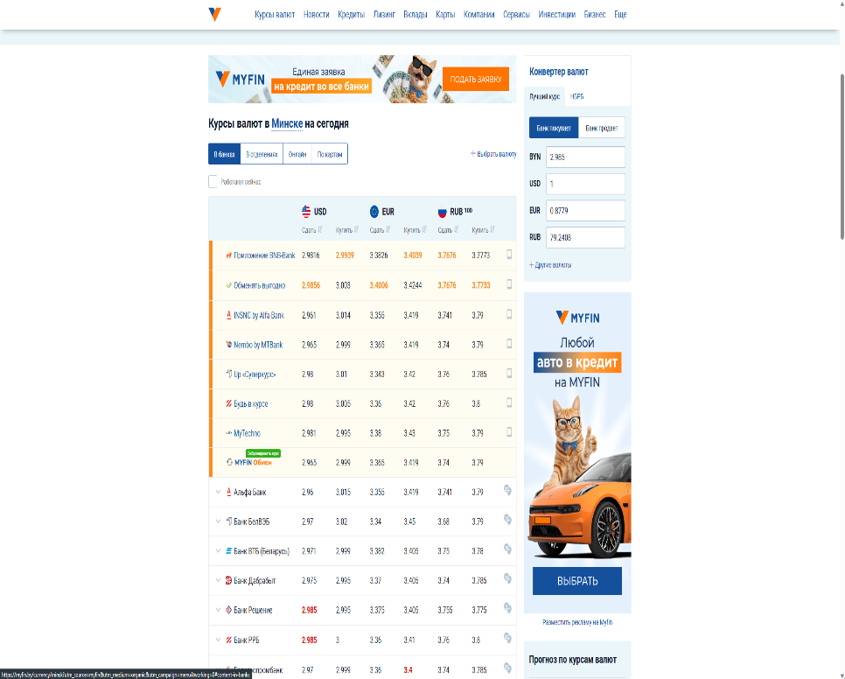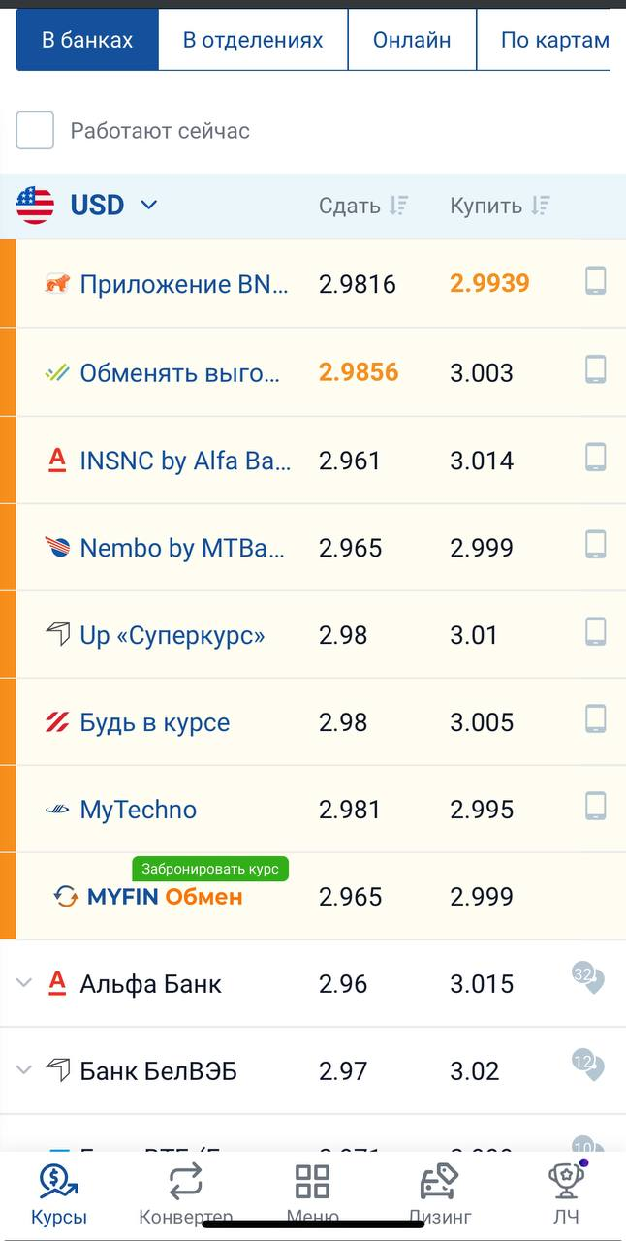

б

а

а – декстопная версия, б – мобильная версия

Рисунок 1.1 - Страница курсов валют «myfin.by»

Finviz.com — международный сервис для анализа фондового рынка. Сайт выделяется мощными инструментами визуализации финансовых данных: интерактивные графики, тепловые карты акций и система фильтрации. Но интерфейс сложен для новичков из-за профессиональной терминологии и требует времени на освоение.

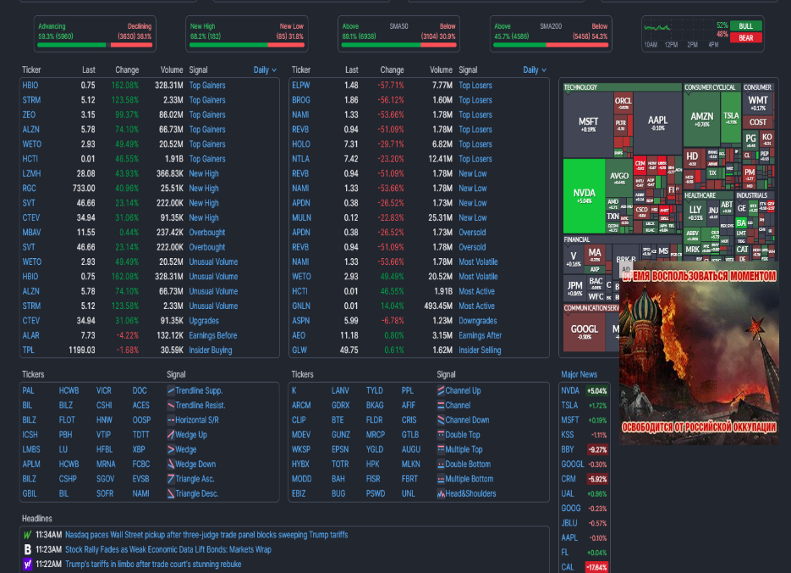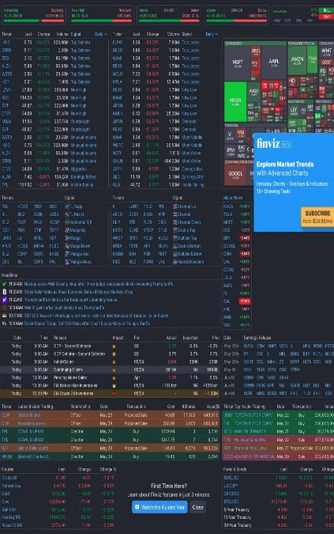

б

а

а – декстопная версия, б – мобильная версия

Рисунок 1.2 - Главная страница «finviz.com»

### 

### **Техническое задание**

Данное техническое задание устанавливает ключевые требования для создания веб-ресурса, специализирующегося на работе с валютными операциями и кредитными расчетами. Разрабатываемая платформа будет включать три основные страницы, каждая из которых выполняет определенную функциональную роль в рамках общей концепции финансового помощника.

Структура проекта предполагает создание главной страницы, которая представит пользователям полное описание сервиса и его возможностей, страницы конвертера валют для осуществления пересчета различных валют с использованием актуальных биржевых курсов, а также страницы кредитного калькулятора, предназначенной для выполнения расчетов основных параметров кредитных платежей. Главная страница будет служить информационным центром, знакомящим посетителей с функциональными возможностями платформы.

Технологическая реализация проекта основывается на использовании современных веб-технологий, обеспечивающих высокую производительность и совместимость. HTML5 применяется для создания структуры веб-страниц, CSS3 совместно с препроцессором SCSS используется для стилизации и создания привлекательного внешнего вида, JavaScript обеспечивает интерактивность и выполнение динамических вычислений, а XML служит для организации работы с структурированными данными.

Инструментальная среда разработки включает профессиональные решения для различных этапов создания проекта. Figma выступает в качестве инструмента для проектирования пользовательского интерфейса и создания визуальных прототипов, Visual Studio Code используется как основная среда разработки, обеспечивающая удобную работу с кодом, а система контроля версий Git применяется для эффективного управления исходным кодом проекта.

### **Выбор средств реализации программного продукта**

Разработка веб-сайта "Финансовый помощник" осуществлялась в среде Visual Studio Code — кроссплатформенном редакторе с поддержкой Windows, Linux и macOS. VS Code был выбран благодаря расширенным возможностям для веб-разработки: интегрированному терминалу, инструментам Git, подсветке синтаксиса и системе расширений для работы с современными технологиями.

Для реализации проекта использовались следующие технологии:

HTML5 — обеспечил семантическую структуру страниц и корректное размещение контента (текстовых блоков, форм ввода, таблиц с курсами валют).

CSS3/SCSS — применялись для стилизации интерфейса, создания адаптивных макетов и визуальных эффектов (анимации кнопок, тени, градиенты). Препроцессор SCSS позволил использовать переменные для цветовой схемы (#3498db — основной синий, #2ecc71 — акцентный зеленый) и модульную организацию стилей.

JavaScript — реализовал интерактивную логику: динамические расчеты в кредитном калькуляторе, мгновенную конвертацию валют, обновление графиков.

XML — использовался для хранения структурированных данных (курсы валют, шаблоны кредитных предложений) и обмена информацией между компонентами.

Vite — выбран как инструмент сборки проекта для ускорения разработки: обеспечил мгновенный запуск dev-сервера, оптимизацию ресурсов и поддержку современных ES-модулей.

SVG — применен для создания масштабируемых графических элементов: иконок интерфейса и диаграмм в кредитном калькуляторе.

### **Вывод**

В разделе «Постановка задачи» определена ключевая структура веб-сайта "Финансовый помощник", включающая:

1. Главную страницу с описанием сервиса
2. Конвертер валют с актуальными курсами
3. Кредитный калькулятор с различными схемами платежей

Проект сфокусирован на решении конкретных финансовых задач:

1. Обеспечение оперативного доступа к курсам валют
2. Упрощение расчетов кредитных обязательств
3. Наглядная визуализация финансовых данных

Выбранные технологии (HTML5, CSS3/SCSS, JavaScript, XML, Vite) позволяют реализовать:

1. Динамические расчеты в реальном времени
2. Адаптивный интерфейс для всех устройств
3. Структурированное хранение финансовых данных
4. Оптимизированную производительность

# Проектирование страниц веб-сайта

### **2.1 Выбор способа верстки**

Для обеспечения корректного отображения веб-сайта "Финансовый помощник" на различных устройствах (ПК, планшеты, смартфоны) была применена адаптивная верстка с использованием медиа-запросов. Основным инструментом компоновки элементов выбран CSS Flexbox, который обеспечивает гибкое распределение пространства внутри контейнеров. Этот подход позволяет элементам интерфейса динамически сжиматься или растягиваться, сохраняя целостность макета при изменении размеров экрана.

### **2.2 Выбор стилевого оформления**

Успех веб-сайта определяется правильным дизайном. Для страниц выбран минималистичный стиль, фокусирующий внимание на финансовых данных и инструментах. Цветовая палитра включает белый (#FFFFFF), светло-серый (#F8F9FA), темно-зеленый (#27AE60), желтый (#FFA500) и красный (#C24242).

Применение цветов:

1. Белый фон (#FFFFFF) для чистоты восприятия данных
2. Светло-серый (#F8F9FA) для разделителей и фоновых блоков
3. Темно-зеленый (#27AE60) для кнопок и акцентных элементов
4. Желтый (#FFA500) для предупреждений
5. Красный (#C24242) для ошибок ввода

### **2.3 Выбор шрифтового оформления**

Выбор шрифта — важнейший фактор успеха веб-сайта, создающий целостное восприятие тематики. В "Финансовом помощнике" используются шрифты Montserrat для заголовков и Roboto для основного текста. Заголовки разделов (рекомендации, инструменты) оформлены шрифтом Montserrat, придающим современность и визуальный вес. Весь контент (описания, таблицы, формы ввода) выполнен шрифтом Roboto, обеспечивающим четкое восприятие информации. Для финансовых данных (курсы валют, суммы платежей) применяется моноширинный Consolas, улучшающий читаемость цифр. Такое сочетание создает профессиональный облик финансового сервиса с акцентом на удобочитаемость числовых данных.

### **2.4 Разработка логотипа**

Для веб-сайта "Финансовый помощник" разработан текстовый логотип FinFlex, созданный с помощью веб-сайта boxy-svg, выполненный в современном минималистичном стиле (рис. 2.1). Название объединяет слова "Financial" (финансовый) и "Flexibility" (гибкость), отражая ключевые возможности сервиса — адаптивное управление личными финансами.



Рисунок 2.1 - логотип

### **2.5 Разработка пользовательских элементов**

Для веб-сайта "Финансовый помощник" разработаны ключевые интерактивные компоненты:

Навигационное меню:

В верхней части сайта реализовано адаптивное меню с переключением между разделами: главная страница, конвертер валют и кредитный калькулятор. Меню автоматически преобразуется в бургер-иконку на мобильных устройствах.

Интерактивная кнопка обмена валют:

В конвертере реализована кнопка с двойной стрелкой (рис. 2.2), позволяющая мгновенно менять местами исходную и целевую валюту с пересчетом результата. Анимация вращения при наведении улучшает пользовательский опыт.

Динамические элементы управления:

1. Слайдеры ввода параметров кредита с мгновенным пересчетом платежей
2. Автоматическое обновление данных при изменении значений в формах

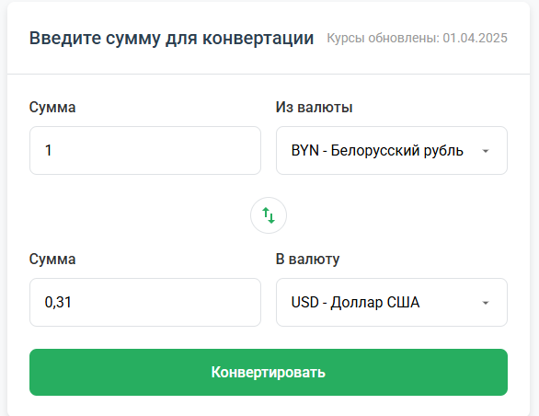

Рисунок 2.2 – Конвертер валют

### **2.6 Разработка спецэффектов**

В проекте "Финансовый помощник" реализованы интерактивные элементы для улучшения пользовательского опыта. Основной спецэффект — анимированная кнопка обмена валют в конвертере, которая при наведении плавно вращается на 180 градусов, позволяя мгновенно менять местами исходную и целевую валюту с автоматическим пересчетом результата. При изменении значений в формах конвертера и кредитного калькулятора результаты мгновенно пересчитываются без перезагрузки страницы. Поля ввода реагируют на фокус плавным изменением цвета рамки на зеленый (#27AE60), обеспечивая визуальную обратную связь. Элементы интерфейса используют плавные анимации при появлении и взаимодействии (fade, slide), создавая визуальную связность. Все спецэффекты реализованы через CSS-переходы (transition) и преобразования (transform), что гарантирует плавную работу интерфейса без перегрузки производительности.

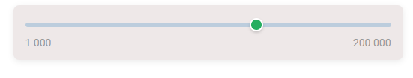

Рисунок 2.3 – пример слайдера

### 

### **2.7 Выводы**

На этапе проектирования веб-сайта "Финансовый помощник" были разработаны ключевые элементы структуры и визуального оформления. Созданы макеты страниц, определяющие расположение основных компонентов: шапки с навигационным меню, контентной части с финансовыми инструментами (конвертер валют, кредитный калькулятор) и подвала сайта. Разработана целостная визуальная концепция, включающая профессиональную цветовую палитру (белый, серый, зеленый, синий акценты), типографику на основе шрифтов Montserrat и Roboto, текстовый логотип FinFlex. Реализованы пользовательские элементы интерфейса: интерактивные формы ввода, анимированная кнопка обмена валют, слайдеры с визуализацией диапазона. Для улучшения пользовательского опыта добавлены спецэффекты: плавные переходы, динамическое обновление данных и визуальная обратная связь при взаимодействии с элементами.

# Реализация структуры веб-сайта

### **3.1 Структура HTML-документа**

HTML-документ веб-сайта "Финансовый помощник" имеет четкую семантическую структуру, начинающуюся с объявления типа документа <!DOCTYPE html>, указывающего на использование стандарта HTML5. Корневой элемент <html lang="ru"> содержит атрибут языка для русскоязычного контента. Документ разделен на две основные секции: <head> и <body>.

<!-- Объявление типа документа HTML5 -->

<!DOCTYPE html>

<!-- Корневой элемент HTML с указанием языка страницы -->

<html lang="ru">

<!-- Head секция - содержит метаданные и ресурсы, не отображаемые на странице -->

<head>

<!-- Кодировка символов UTF-8 для корректного отображения текста -->

<meta charset="UTF-8">

<!-- Настройка viewport для адаптивного дизайна на мобильных устройствах -->

<meta name="viewport" content="width=device-width, initial-scale=1.0">

<!-- Заголовок страницы, отображается во вкладке браузера -->

<title>Финансовый помощник</title>

<!-- Подключение основного файла стилей CSS -->

<link rel="stylesheet" href="css/main.css">

<!-- Предварительное подключение к серверу Google Fonts для ускорения загрузки -->

<link rel="preconnect" href="https://fonts.googleapis.com">

<!-- Предварительное подключение к CDN Google Fonts с поддержкой CORS -->

<link rel="preconnect" href="https://fonts.gstatic.com" crossorigin>

<!-- Подключение шрифта Roboto с тремя начертаниями (300-light, 400-regular, 500-medium)

и оптимизацией загрузки (display=swap) -->

<link href="https://fonts.googleapis.com/css2?family=Roboto:wght@300;400;500&display=swap" rel="stylesheet">

</head>

Листинг 3.1 – Представление head

Секция <head> содержит техническую информацию: мета-теги для кодировки UTF-8 и адаптивности (viewport), заголовок страницы (title), подключение CSS-стилей и веб-шрифтов Google Fonts. Эта информация не отображается пользователю напрямую, но необходима для корректной работы и отображения страницы.

<!-- Шапка сайта - верхняя навигационная секция -->

<header class="header">

<!-- Контейнер для ограничения ширины и центрирования контента -->

<div class="container">

<!-- Внутренняя обертка для элементов шапки -->

<div class="header__inner">

<!-- Основная навигация сайта -->

<nav class="nav">

<!-- Неупорядоченный список навигационных элементов -->

<ul class="nav__list">

<!-- Пункт навигации - Главная страница (активная) -->

<li class="nav__item"><a href="index.html" class="nav__link nav__link--active">Главная</a></li>

<!-- Пункт навигации - Конвертер валют -->

<li class="nav__item"><a href="converter.html" class="nav__link">Конвертер валют</a></li>

<!-- Пункт навигации - Курсы валют -->

<li class="nav__item"><a href="rates.html" class="nav__link">Курсы валют</a></li>

<!-- Пункт навигации - Калькулятор кредитов -->

<li class="nav__item"><a href="loan.html" class="nav__link">Калькулятор кредитов</a></li>

<!-- Пункт навигации - Карта рынка -->

<li class="nav__item"><a href="market-map.html" class="nav__link">Карта рынка</a></li>

</ul>

</nav>

<!-- Кнопка бургер-меню для мобильных устройств -->

<button class="burger-menu" aria-label="Меню">

<span class="burger-menu__line"></span>

<span class="burger-menu__line"></span>

<span class="burger-menu__line"></span>

</button>

</div>

</div>

</header>

Листинг 3.2 – Представление header

Секция <body> содержит видимую часть сайта, структурированную с помощью семантических тегов. Шапка сайта реализована через тег <header>, содержащий логотип и навигационное меню в теге <nav>. Основной контент размещен в теге <main>, который разделен на тематические секции <section> для калькулятора кредитов, конвертера валют и других инструментов. Подвал сайта оформлен тегом <footer> с ссылками навигации.

|  |
| --- |
| <!-- Футер сайта - нижняя секция страницы -->  <footer class="footer">  <!-- Контейнер для ограничения ширины контента футера -->  <div class="container">  <!-- Внутренняя обертка футера для основного контента -->  <div class="footer__inner">  <!-- Блок с информацией о сайте -->  <div class="footer__info">  <!-- Логотип в футере -->  <div class="logo logo--footer">  <!-- Нижняя часть футера с copyright информацией -->  <div class="footer__bottom">  <!-- Текст копирайта -->  <p class="footer__copyright">© 2025 Финансовый помощник. Все права защищены.</p>  </div>  </div>  </footer> |

Листинг 3.3 – Представление footer

### **3.2 Добавление таблиц стилей SCSS и CSS**

Для стилизации веб-сайта "Финансовый помощник" использовались CSS и препроцессор SCSS. Главными преимуществами SCSS являются: автоматическая кроссбраузерность при компиляции, поддержка вложенности селекторов, использование переменных для цветов и размеров, а также создание переиспользуемых миксинов. В проекте создана модульная структура SCSS-файлов, включающая:

1. variables.scss для хранения цветов, шрифтов и размеров
2. mixins.scss с набором готовых шаблонов
3. main.scss как основной файл стилей

Листинг 3.2 – Структура использования mixin

|  |
| --- |
| // Миксин для стилизации кнопок с hover-эффектом  @mixin button-variant($bg-color, $text-color, $hover-bg-color) {  background-color: $bg-color;  color: $text-color;  &:hover {  background-color: $hover-bg-color;  }  }  // Медиа-запрос для экранов до указанной ширины  @mixin media-breakpoint-down($breakpoint) {  @media (max-width: $breakpoint) {  @content;  }  } |

Листинг 3.4 – Структура использования SCSS

/* Основное меню */

@media (max-width: 767px) {

.nav {

display: none; /* Скрываем навигацию на мобильных */

}

}

.nav__list {

display: flex;

flex-direction: row;

justify-content: flex-end; /* Выравниваем меню по правому краю */

}

.nav__item:first-child {

margin-left: 0; /* Убираем отступ у первого элемента */

}

.nav__link {

color: #666666;

font-weight: 500;

padding: 8px; /* Увеличиваем область клика */

position: relative;

}

Листинг 3.5 – Структура использования CSS

3.3 Использование стандартов XML (SVG)

В проекте был использован XML для хранения данных о валютах и регионах представленых в листинге 3.6

|  |
| --- |
| <?xml version="1.0" encoding="UTF-8"?>  <!-- XML документ с данными о валютных курсах -->  <!-- Корневой элемент, содержащий все валютные данные -->  <currencies>    <!-- Валюта: Доллар США -->  <currency>  <!-- Международный код валюты (ISO 4217) -->  <code>USD</code>  <!-- Полное название валюты на русском языке -->  <name>Доллар США</name>  <!-- Курс валюты к базовой валюте (белорусский рубль) -->  <rate>3.1750</rate>  <!-- Масштаб курса (1 означает, что курс указан за 1 единицу валюты) -->  <scale>1</scale>  <!-- Изменение курса относительно предыдущего дня (отрицательное - падение) -->  <change>-0.0025</change>  <!-- Географический регион валюты для группировки -->  <region>america</region>  <popular>true</popular>  </currency>  </currencies> |

Листинг 3.6 – Структура использования XML

Для реализации логотипа был использован SVG. Пример реализации показан на листинге 3.7

|  |
| --- |
| <?xml version="1.0" encoding="utf-8"?>  <!-- Основной SVG контейнер с viewBox 500x500 пикселей -->  <svg xmlns="http://www.w3.org/2000/svg" viewBox="0 0 500 500" xmlns:bx="https://boxy-svg.com">  <defs>  <!-- Градиент для текста "FinFlex" - от зеленого к темно-зеленому -->  <linearGradient gradientUnits="userSpaceOnUse" x1="210.922" y1="212.726" x2="210.922" y2="272.117" id="gradient-1">  <stop offset="0" style="stop-color: rgb(0% 83.137% 18.039%)"/> <!-- Светло-зеленый цвет -->  <stop offset="1" style="stop-color: rgb(0% 48.794% 3.7667%)"/> <!-- Темно-зеленый цвет -->  </linearGradient>    <!-- Градиент для символа - от светло-зеленого (#bada55) к темно-зеленому (#758d29) -->  <linearGradient gradientUnits="userSpaceOnUse" x1="186.249" y1="131.038" x2="186.249" y2="305.249" id="gradient-0" spreadMethod="pad">  <stop offset="0" style="stop-color: #bada55"/> <!-- Начальный цвет градиента -->  <stop offset="1" style="stop-color: #758d29"/> <!-- Конечный цвет градиента -->  </linearGradient>  </defs>    <!-- Геометрический символ (путь) с градиентной заливкой -->  <path style="stroke: rgb(0, 0, 0); fill: url(&quot;#gradient-0&quot;); fill-rule: nonzero; stroke-linecap: square; stroke-linejoin: bevel; stroke-width: 0px;" d="M 127.441 162.898 L 127.955 267.215 C 124.738 269.021 161.098 305.838 184.481 305.242 C 210.554 304.577 249.707 270.616 244.604 270.812 L 244.091 162.384 L 183.967 131.038 L 127.441 162.898 Z"/>  </svg> |

Листинг 3.7 – Структура использования SVG

### **3.4 Управление элементами DOM**

В проекте для динамического управления элементами страницы используется JavaScript. Основные реализации листинг 3.8

|  |
| --- |
| const swapCurrencies = () => {  // Сохраняем текущие значения  const tempCurrency = currencyFromSelect.value;  const tempAmount = amountFromInput.value;    // Меняем местами валюты  currencyFromSelect.value = currencyToSelect.value;  currencyToSelect.value = tempCurrency;    // Меняем местами суммы  amountFromInput.value = amountToInput.value;  amountToInput.value = tempAmount;    // Обновляем информацию о курсе  updateConversionRate();  }; |

Листинг 3.8 – Структура использования JavaScript для функции смены валют

В современном мире цифровые технологии кардинально изменили подходы к управлению личными финансами. Пользователи все активнее переходят от традиционных методов ведения домашней бухгалтерии к цифровым платформам, которые автоматизируют финансовые процессы и предоставляют расширенные аналитические возможности. Интернет-банкинг, мобильные платежные системы и специализированные приложения для бюджетирования стали неотъемлемой частью повседневной жизни миллионов людей по всему миру.

Однако анализ современного рынка финансовых приложений выявляет ряд существенных проблем. Многие профессиональные решения отличаются избыточной сложностью интерфейса, что затрудняет их использование обычными пользователями, в то время как упрощенные приложения не обладают достаточной глубиной аналитических инструментов. Технические недостатки включают низкую производительность на мобильных устройствах, проблемы с синхронизацией данных и ограниченные возможности интеграции. Не менее важными являются недостатки пользовательского опыта, такие как неинтуитивная навигация, отсутствие адаптивности под различные размеры экранов и устаревший визуальный дизайн.

Эффективный финансовый помощник должен сочетать в себе автоматизацию процессов категоризации доходов и расходов, интеллектуальную аналитику финансовых паттернов пользователя, систему уведомлений о важных финансовых событиях и возможность создания финансовых целей. С технической точки зрения современное решение должно обеспечивать кроссплатформенную совместимость, высокую производительность, безопасность данных и интуитивность интерфейса с современным дизайном.

Основной целью данного курсового проекта является разработка удобного и функционального веб-приложения "Финансовый помощник", которое объединит в себе современные технологические решения для эффективного управления личными финансами. В рамках достижения поставленной цели предстоит создать масштабируемую архитектуру приложения, реализовать пользовательский интерфейс с применением HTML5, CSS3/SCSS и JavaScript, организовать структурированное хранение данных с использованием XML, а также обеспечить адаптивность и высокое качество пользовательского опыта.

Технологический стек проекта основывается на использовании HTML5 для семантической разметки контента, CSS3 и SCSS для стилизации интерфейса с улучшенной масштабируемостью кода, JavaScript для реализации интерактивных элементов и динамического управления данными, а также XML для структурированного хранения конфигурационных данных. По завершении проекта планируется получить полнофункциональное веб-приложение, которое продемонстрирует применение современных веб-технологий, обеспечит высокий уровень пользовательского опыта и может служить основой для дальнейшего развития и масштабирования функциональности.

ЛИлваив

### 

### **3.5 Вывод**

На данном этапе разработки была полностью реализована базовая HTML-структура проекта, параллельно созданы и интегрированы таблицы стилей SCSS (с использованием препроцессорных возможностей) и финальные CSS-файлы. Дополнительно продемонстрирована практическая реализация ключевых веб-технологий: векторной графики SVG для элементов интерфейса, формата XML для структурированного хранения данных и JavaScript для обеспечения интерактивности пользовательского взаимодействия.

4 Тестирование веб-сайта

4.1 Адаптивный дизайн веб-сайта

Адаптивность интерфейса была обеспечена через комбинированное применение flexbox-верстки и медиа-запросов. Технология flexbox обеспечила гибкое распределение пространства и автоматическое выравнивание элементов, в то время как медиа-запросы позволили динамически реорганизовывать компоновку страницы, перестраивать позиционирование компонентов и калибровать размеры элементов при достижении ключевых точек разрешения экрана, гарантируя корректное отображение на всех типах устройств. Пример применения на рисунке 4.1.

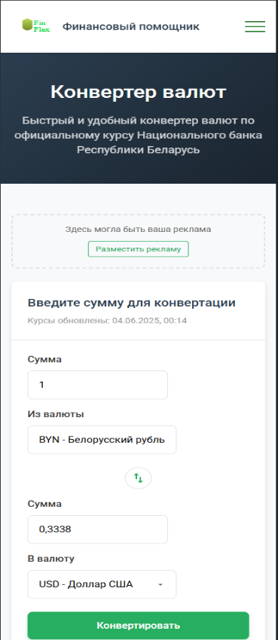 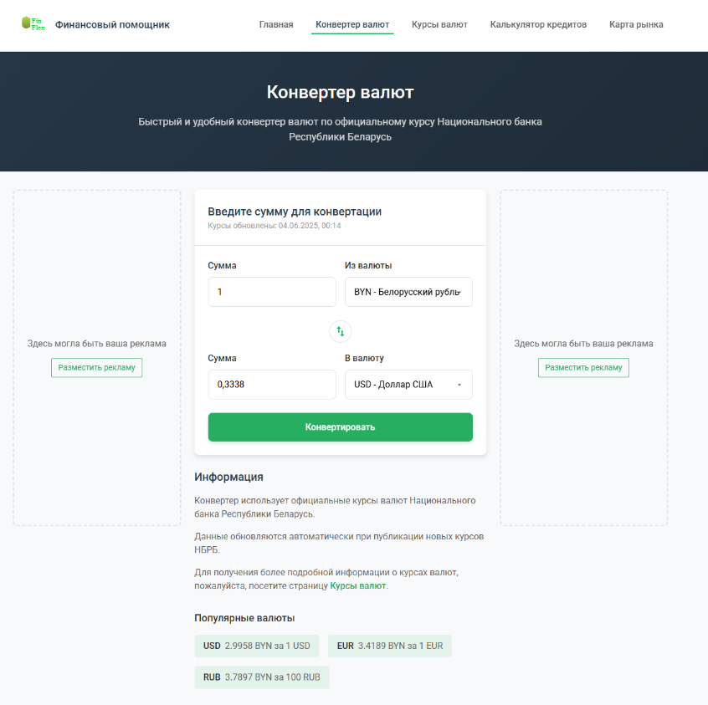

б

а

Рисунок 4.1 – а-мобильная версия, б- десктопная версия

4.2 Кроссбраузерность веб-сайта

В курсовом проекте была реализована кроссбраузерность. Тестирование проходило в Google Chrome и FireFox. Пример представлен на рисунке 4.2 и 4.3.

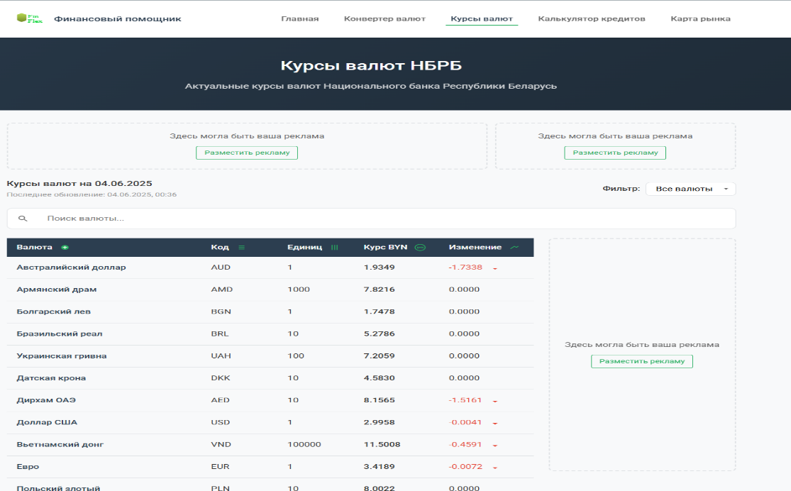

Рисунок 4.2 – версия в Google Chrome

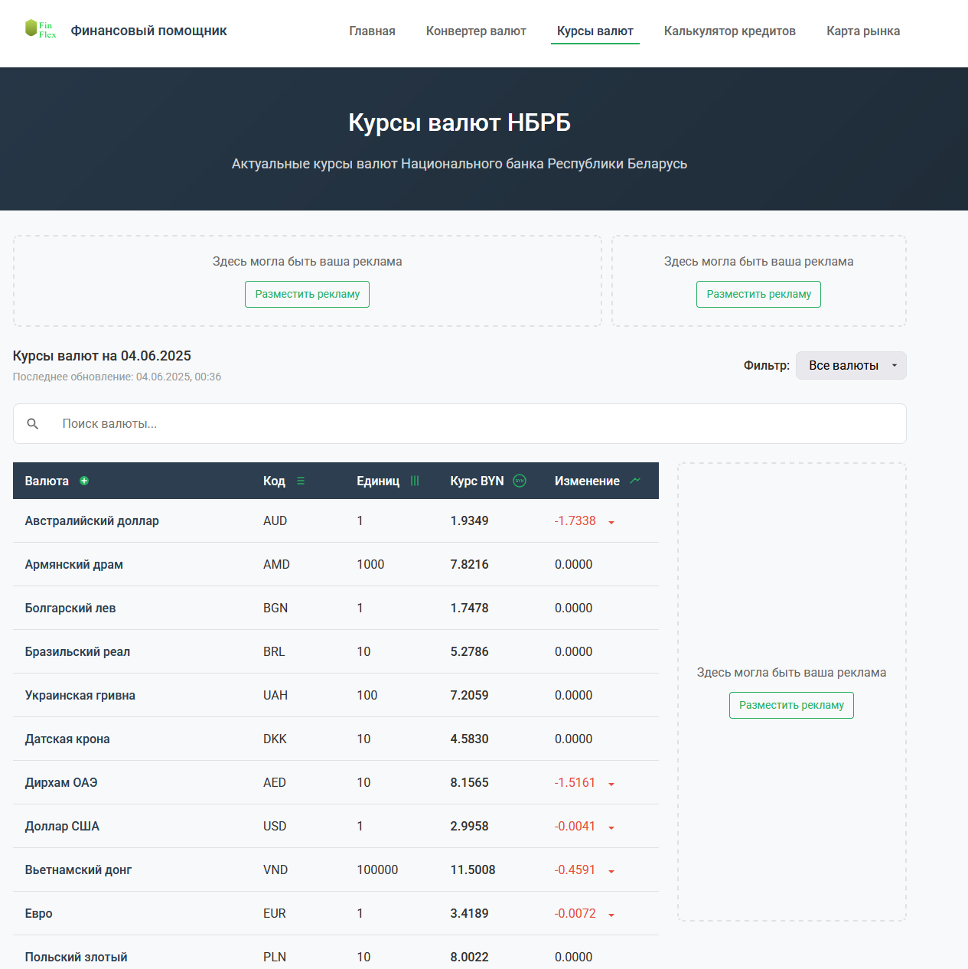

Рисунок 4.3 – версия в FireFox

### 

4.3 Руководство пользователя

Руководство пользователя веб-сайта "Финансовый помощник"

В шапке сайта расположен логотип FinFlex, при нажатии на который пользователя перенесёт на главную страницу. Рядом находятся ключевые разделы: Конвертер валют для мгновенного пересчета валют, Курсы валют с актуальными котировками Нацбанка РБ, и Калькулятор кредитов для расчета платежей. На главной странице представлены все финансовые инструменты в компактном виде: вы можете сразу ввести сумму в конвертере или рассчитать предварительный кредит.

При работе с Конвертером валют выберите исходную валюту (например, BYN), целевую (например, USD), введите сумму - результат появится автоматически. Для быстрой смены валют местами нажмите кнопку со стрелками (↕️), которая плавно анимируется при наведении. В разделе Курсы валют используйте поиск или фильтры для быстрого нахождения нужной валюты.

Для расчета кредита перейдите в соответствующий раздел. Установите параметры: сумму кредита (перетаскивайте ползунок или введите значение), срок в месяцах, процентную ставку и тип платежа (аннуитетный - равные платежи, дифференцированный - уменьшающиеся). После нажатия "Рассчитать" система мгновенно покажет ежемесячный платеж, общую переплату и эффективную ставку. Для детального графика платежей нажмите "Показать график платежей" - откроется таблица с помесячным расчетом.

Все элементы сайта адаптивны: на смартфонах навигация преобразуется в "бургер"-меню, а формы расчета сохраняют удобство использования. Интерактивные элементы (кнопки, поля ввода) имеют визуальную обратную связь: при наведении кнопки меняют цвет, а активные поля подсвечиваются зеленой рамкой.

4.4 Выводы

В процессе разработки веб-сайта "Финансовый помощник" была обеспечена полная кросс-браузерная совместимость и адаптивность для различных устройств. Тестирование подтвердило стабильную работу всех функций в популярных браузерах (Chrome, Firefox), включая мобильные версии на iOS и Android, а также корректное отображение в устаревших версиях браузеров благодаря использованию стандартов HTML5 и CSS3. Для удобства пользователей разработано подробное руководство, которое позволяет быстро освоить функционал платформы: от базовых операций конвертации валют до сложных расчетов кредитных платежей с разными схемами погашения. Интуитивный интерфейс с визуальной обратной связью (анимированные кнопки, динамическое обновление данных, подсказки при наведении) обеспечивает комфортное взаимодействие даже для неподготовленных пользователей, что делает платформу эффективным инструментом для повседневного управления личными финансами.

# 

# Заключение

В рамках курсового проекта была успешно разработана веб-платформа "Финансовый помощник", предоставляющая набор финансовых инструментов и калькуляторов. Созданный сервис включает полезные функции для выполнения финансовых расчетов и получения актуальной информации.

На начальном этапе проведен сравнительный анализ существующих финансовых платформ (myfin.by, finviz.com), выявлены их преимущества и недостатки. На основе исследования сформирована концепция собственной платформы, устраняющая проблемы конкурентов и учитывающая потребности целевой аудитории.

Проектирование интерфейса выполнялось в Figma, что позволило создать детализированные дизайн-макеты и обеспечить согласованность визуального стиля. Особое внимание уделено принципам UX/UI проектирования для максимального удобства работы с финансовой информацией.

Техническая реализация основана на современном стеке веб-технологий: HTML5 для семантической разметки, XML для структурированного хранения данных, SVG для векторной графики, CSS с препроцессором SCSS для стилизации и JavaScript для интерактивности. Применение SCSS позволило структурировать код стилей и создать библиотеку переиспользуемых компонентов.

Обеспечена полная адаптивность и кроссбраузерная совместимость - сайт корректно работает на всех устройствах и в популярных браузерах. Функционал включает конвертер валют для актуальных курсов обмена и кредитный калькулятор для расчета параметров займов.

Разработана подробная пользовательская документация с пошаговыми инструкциями и наглядными примерами, упрощающая освоение функционала новыми пользователями.

Практическая значимость проекта заключается в создании реального веб-сервиса с полезными финансовыми инструментами. В процессе разработки углублены знания в области веб-программирования и получен опыт полного цикла создания веб-приложений от проектирования до реализации.

Список использованных источников

1. Аналог «MYFIN» [Электронный ресурс]. – Режим доступа:

https://myfin.by/. - Дата доступа: 10.03.2025

2. Аналог «FINVIZ» [Электронный ресурс]. – Режим доступа:

https://finviz.com/. - Дата доступа: 12.03.2025

3. Веб-сайт открытых и бесплатных шрифтов Google Fonts

[Электронный ресурс]. – Режим доступа: https://fonts.google.com/. - Дата

доступа: 15.04.2025

4. Приложение для разработки макетов и прототипов веб-страниц

«Figma» [Электронный ресурс]. – Режим доступа: https://www.figma.com/. - Дата

доступа: 20.04.2025

5. Репозиторий проекта на GitHub [Электронный ресурс]. – Режим

доступа: https://github.com/. - Дата доступа:05.05.2025

Приложение А

**Прототипы приложения**

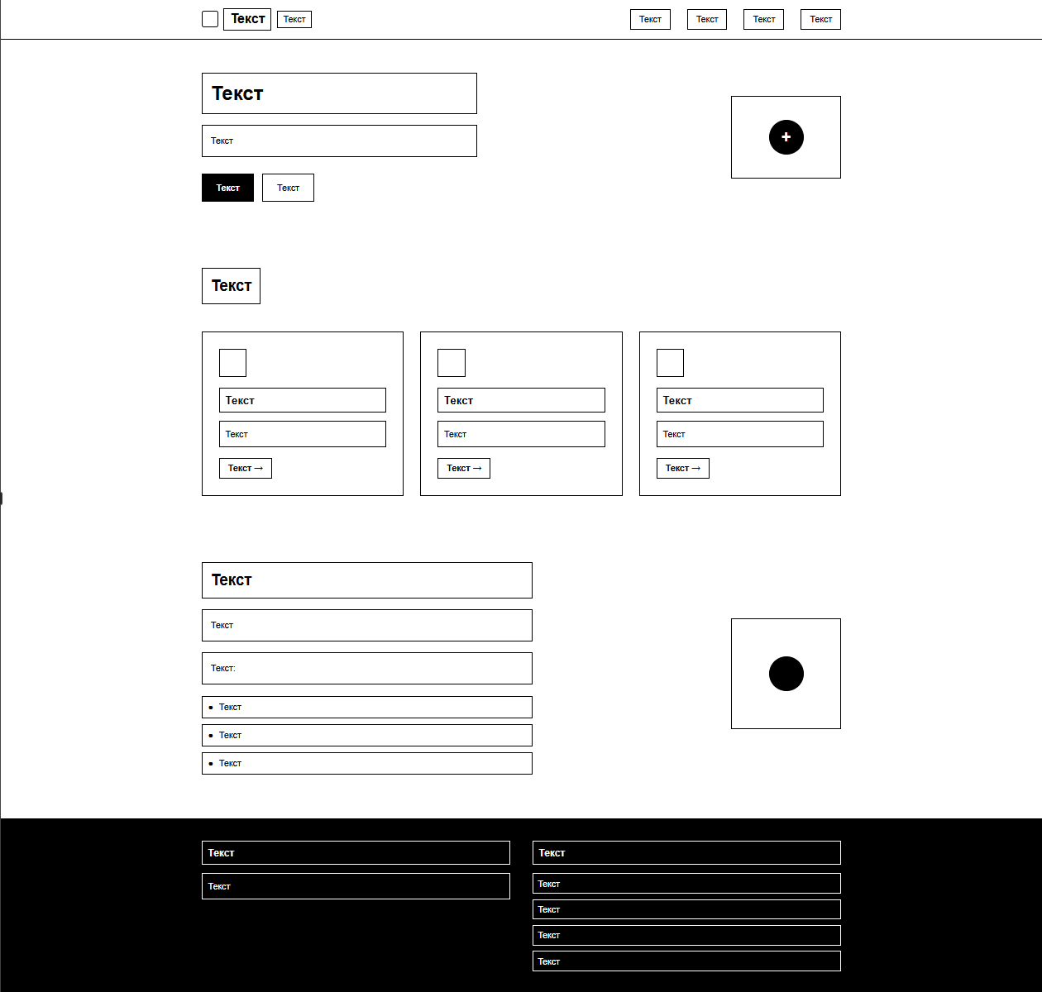 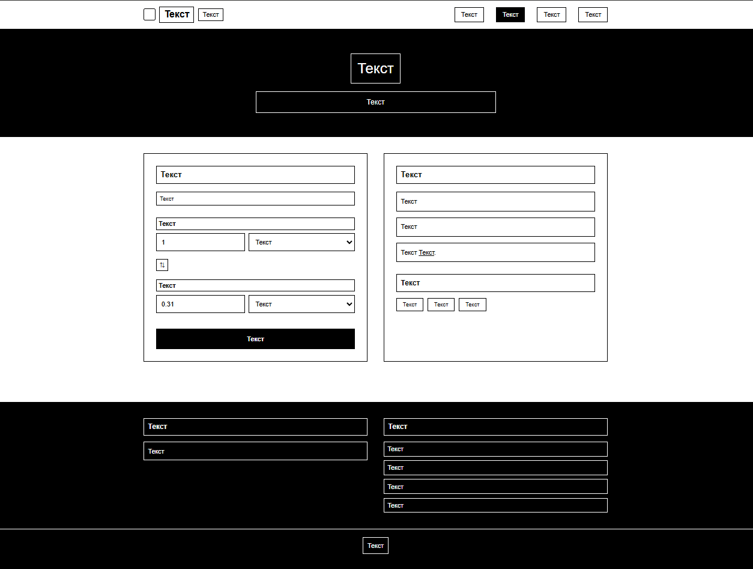

a

б

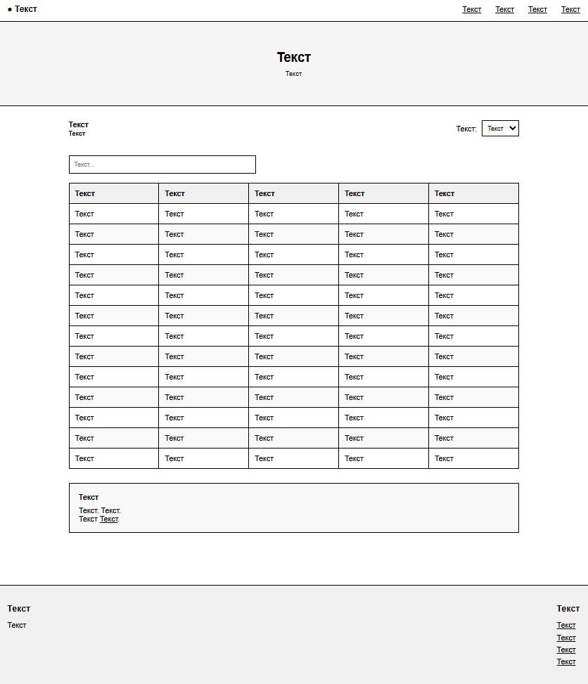 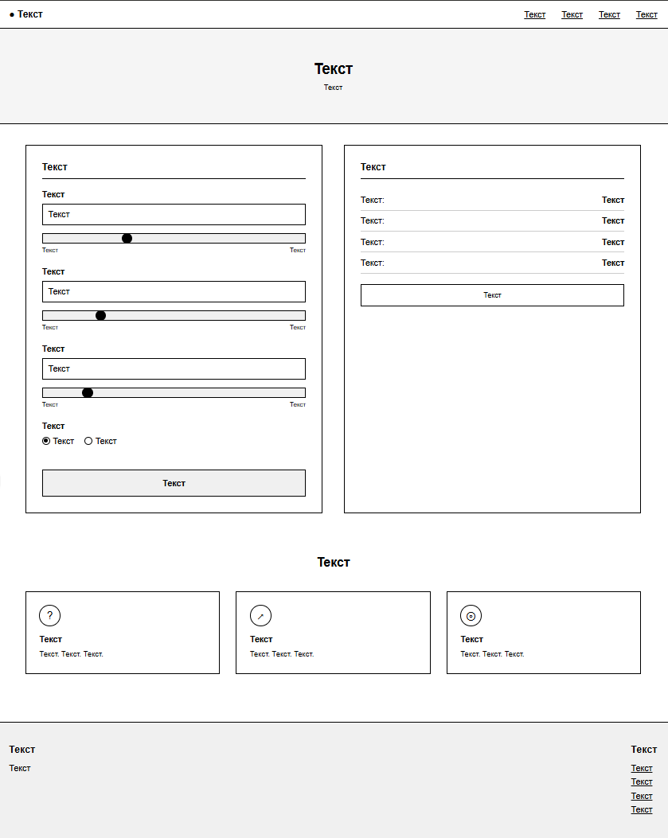

г

в

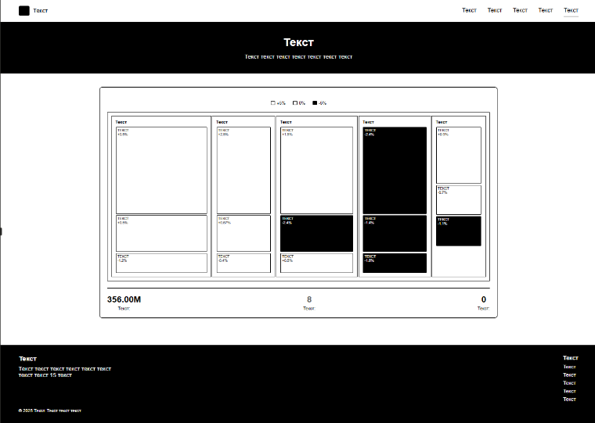

д

а - главная страница, б - конвертер валют, в - курсы валют, г - калькулятор кредитов, д – карта рынка

Рисунки – прототипы десктопных версий

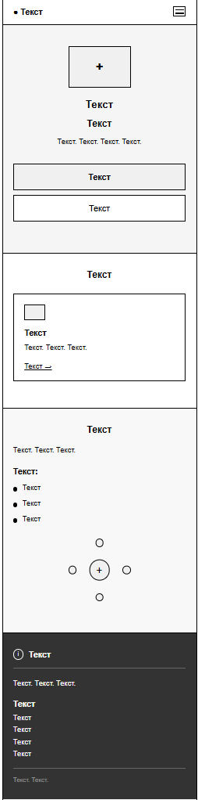 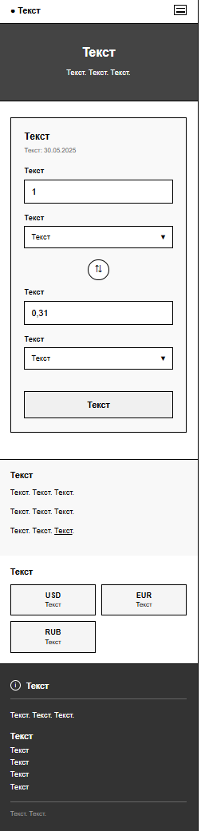 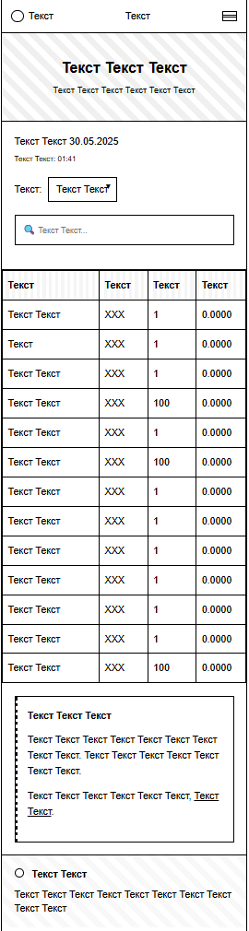

в

б

а

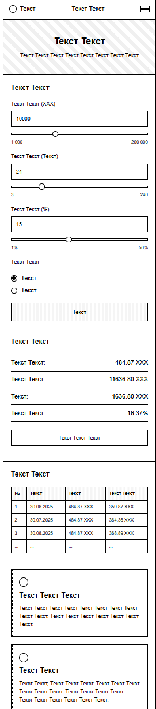 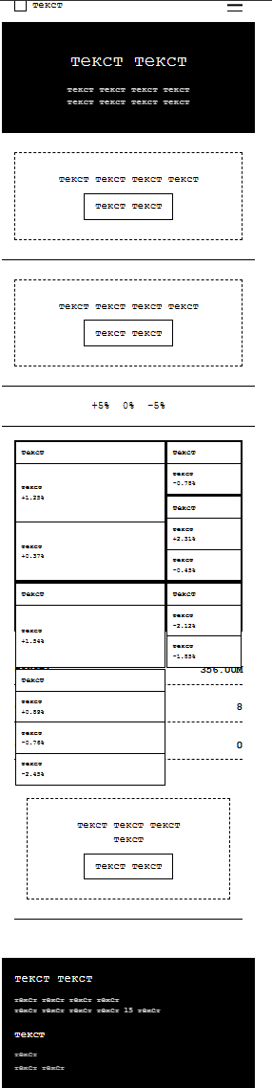

д

г

а - главная страница, б - конвертер валют, в - курсы валют, г - калькулятор кредитов, д – карта рынка

Рисунки- мобильные версии прототипов

Приложение Б

**Макеты веб-сайта**

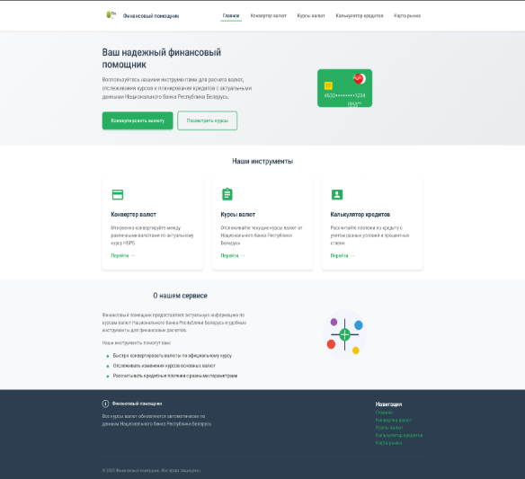 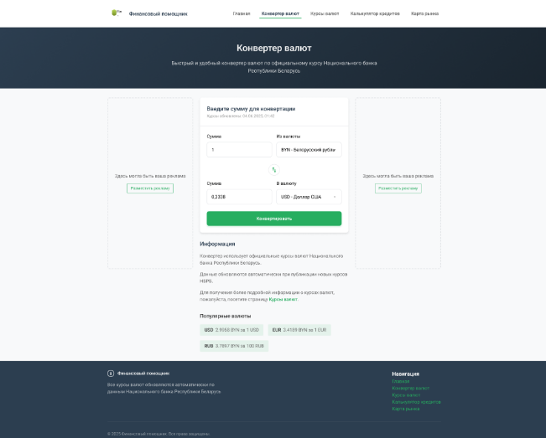

б

a

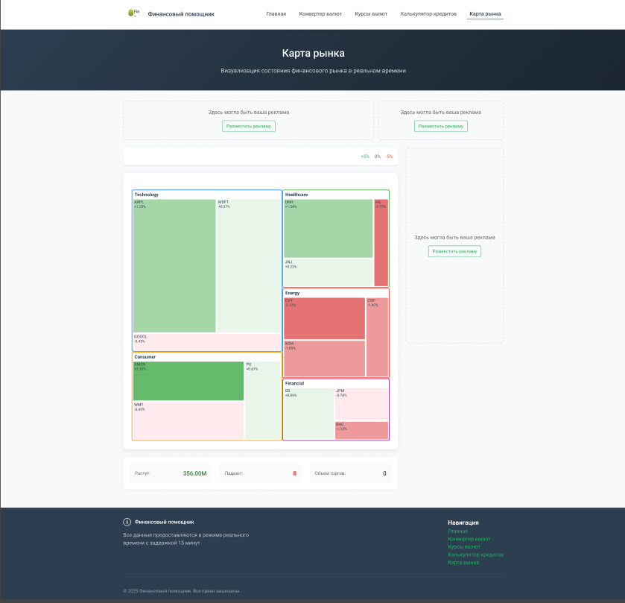

в

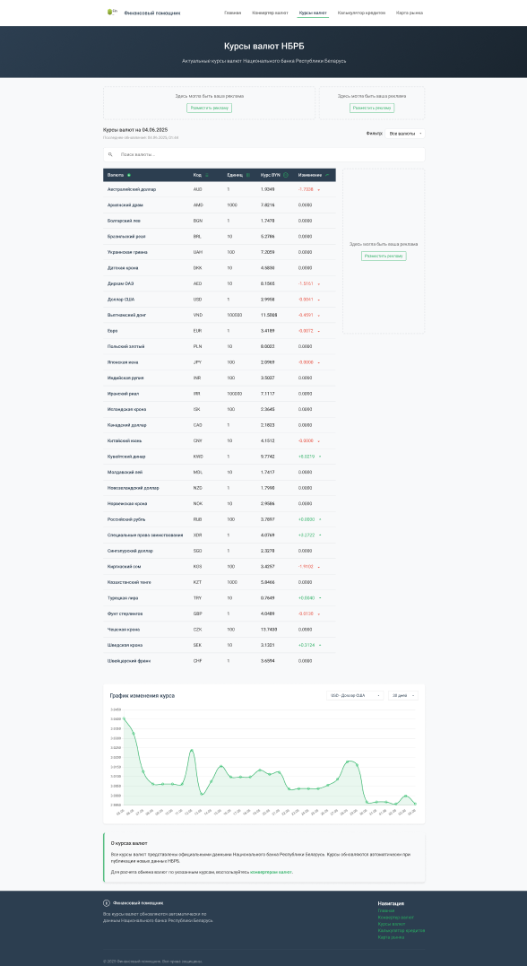 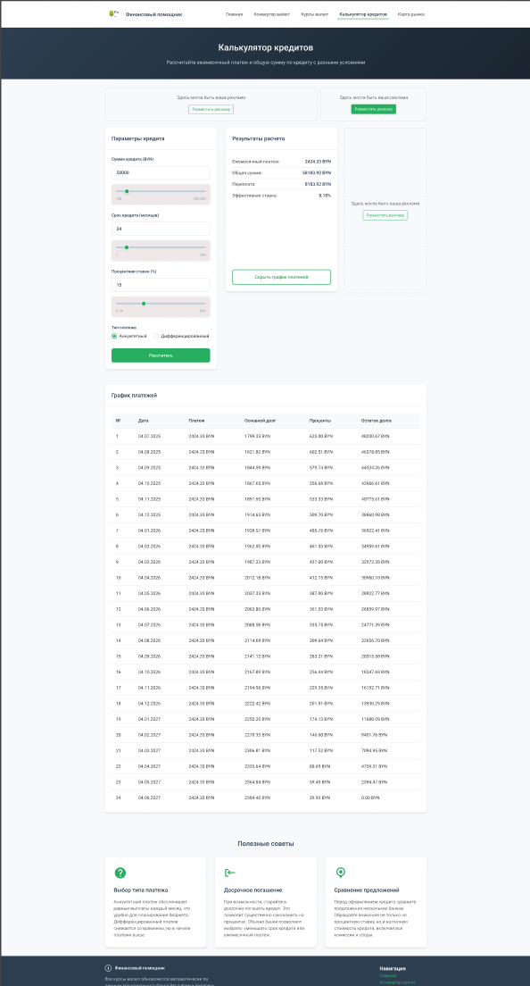

д

г

а - главная страница, б - конвертер валют, в - карта рынка, г – курсы валют, д – калькулятор кредитов

Рисунки- макеты десктопной версии

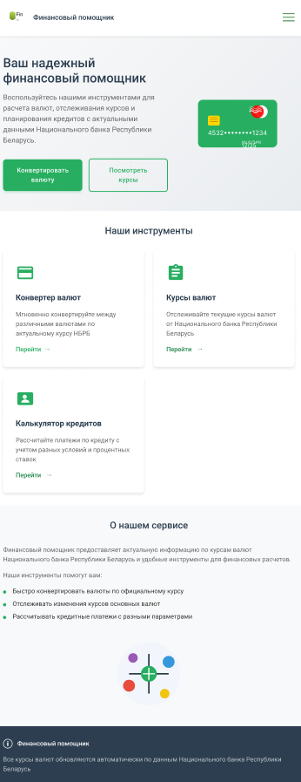 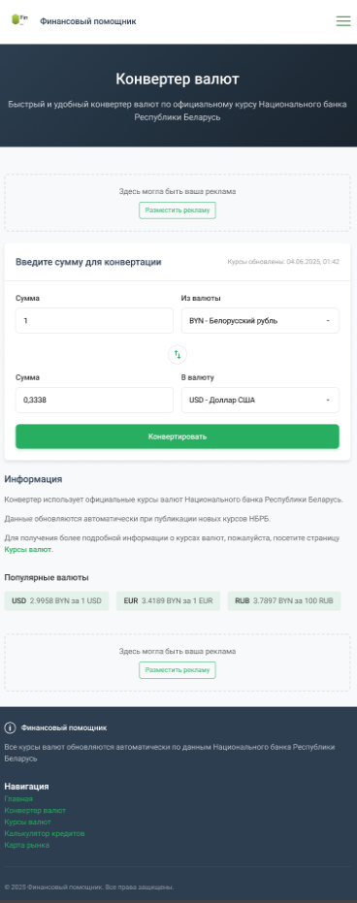 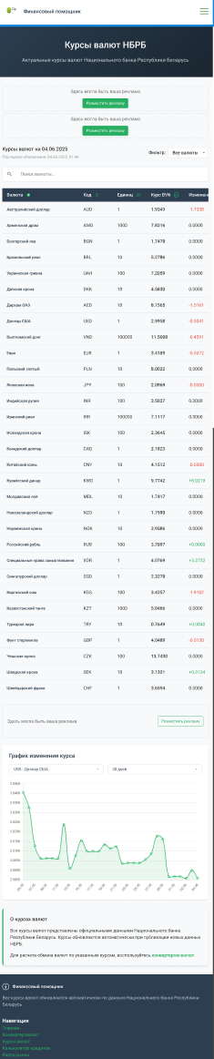 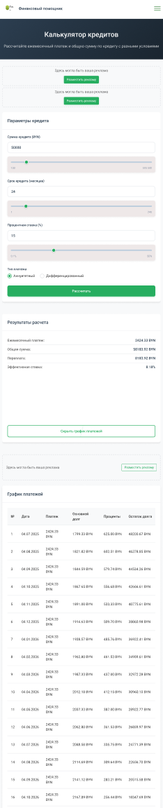

г

в

б

a

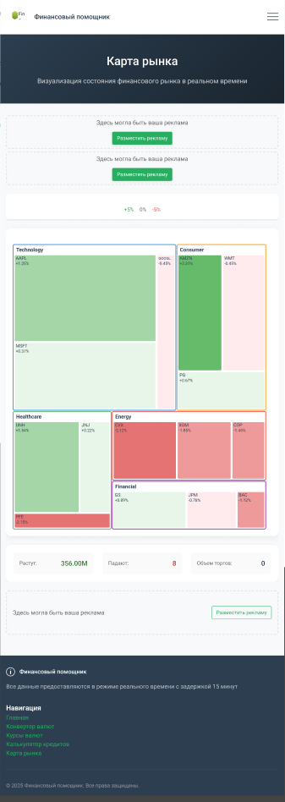 

е

д

а - главная страница, б - конвертер валют, в - курсы валют, г - калькулятор кредитов, д – карта рынка, е - бургер-меню

Рисунки – мобильная версия макетов

**ПРИЛОЖЕНИЕ В**

**Листинг HTML-документа**

|  |
| --- |
| <!DOCTYPE html>  <!--  Объявление типа документа - HTML5  Язык страницы - русский (lang="ru")  -->  <html lang="ru">  <head>  <!--  Мета-информация и настройки страницы:  - Кодировка UTF-8 для корректного отображения кириллицы  - Viewport для адаптивности на мобильных устройствах  - Заголовок страницы для браузера и поисковых систем  -->  <meta charset="UTF-8">  <meta name="viewport" content="width=device-width, initial-scale=1.0">  <title>Финансовый помощник</title>    <!--  Подключение внешних ресурсов:  - Основной CSS-файл стилей  - Предварительное подключение к доменам Google Fonts для оптимизации загрузки  - Шрифт Roboto с тремя начертаниями (300, 400, 500)  -->  <link rel="stylesheet" href="css/main.css">  <link rel="preconnect" href="https://fonts.googleapis.com">  <link rel="preconnect" href="https://fonts.gstatic.com" crossorigin>  <link href="https://fonts.googleapis.com/css2?family=Roboto:wght@300;400;500&display=swap" rel="stylesheet">  </head>  <body>  <!--  Шапка сайта с классом header:  - Содержит логотип, навигацию и кнопку меню для мобильных устройств  - Использует контейнер для центрирования контента  -->  <header class="header">  <div class="container">  <div class="header__inner">  <!--  Блок логотипа:  - SVG-графика с градиентной заливкой  - Текстовое название рядом с графическим лого  - Используется методология БЭМ для именования классов  -->  <div class="logo">  <svg width="180" height="60" viewBox="0 0 180 60" xmlns="http://www.w3.org/2000/svg">  <!-- Градиентная заливка для логотипа от светло-зеленого к темно-зеленому -->  <defs>  <linearGradient id="greenGradient" x1="0%" y1="0%" x2="0%" y2="100%">  <stop offset="0%" style="stop-color:#00C853; stop-opacity:1" />  <stop offset="100%" style="stop-color:#2E7D32; stop-opacity:1" />  </linearGradient>  </defs>  <!-- Графическая часть логотипа - абстрактная форма -->  <path d="M10 10 L20 5 L30 10 L30 25 Q20 35 10 25 Z" fill="url(#greenGradient)" />  <!-- Текстовая часть логотипа с названием FinFlex -->  <text x="40" y="40" font-family="Arial, sans-serif" font-size="32" fill="#2E7D32" font-weight="bold">  FinFlex  </text>  </svg>  <h1 class="logo__text">Финансовый помощник</h1>  </div>    <!--  Основная навигация по сайту:  - Неупорядоченный список ссылок  - Активная ссылка выделяется модификатором --active  - Все классы следуют методологии БЭМ  -->  <nav class="nav">  <ul class="nav__list">  <li class="nav__item"><a href="index.html" class="nav__link nav__link--active">Главная</a></li>  <li class="nav__item"><a href="converter.html" class="nav__link">Конвертер валют</a></li>  <li class="nav__item"><a href="rates.html" class="nav__link">Курсы валют</a></li>  <li class="nav__item"><a href="loan.html" class="nav__link">Калькулятор кредитов</a></li>  </ul>  </nav>    <!--  Кнопка бургер-меню для мобильных устройств:  - Три полоски, которые могут трансформироваться в крестик  - Атрибут aria-label для доступности  - Будет работать через JavaScript  -->  <button class="burger-menu" aria-label="Меню">  <span class="burger-menu__line"></span>  <span class="burger-menu__line"></span>  <span class="burger-menu__line"></span>  </button>  </div>  </div>  </header>  <!--  Основное содержимое страницы:  - Содержит несколько секций с разным контентом  - Каждая секция имеет свою смысловую нагрузку  -->  <main class="main">  <!--  Герой-секция - главный промо-блок:  - Заголовок и описание сервиса  - Две кнопки-призыва к действию  - Декоративная SVG-иллюстрация  -->  <section class="hero">  <div class="container">  <div class="hero__inner">  <div class="hero__content">  <h2 class="hero__title">Ваш надежный финансовый помощник</h2>  <p class="hero__text">Воспользуйтесь нашими инструментами для расчета валют, отслеживания курсов и планирования кредитов с актуальными данными Национального банка Республики Беларусь.</p>  <div class="hero__buttons">  <a href="converter.html" class="button button--primary">Конвертировать валюту</a>  <a href="rates.html" class="button button--secondary">Посмотреть курсы</a>  </div>  </div>  <div class="hero__image">  <!--  SVG-иллюстрация для визуального оформления:  - Прямоугольник как основа  - Круг с плюсом в центре как символ финансовых операций  - Дополнительные элементы по бокам для декора  -->  <svg xmlns="http://www.w3.org/2000/svg" width="280" height="200" viewBox="0 0 280 200">  <rect x="40" y="40" width="200" height="120" rx="8" fill="#2C3E50" />  <circle cx="140" cy="100" r="40" fill="#27AE60" />  <path d="M140 70v60M120 100h40" stroke="#fff" stroke-width="4" />  <rect x="60" y="60" width="20" height="10" rx="2" fill="#fff" />  <rect x="60" y="80" width="30" height="10" rx="2" fill="#fff" />  <rect x="60" y="100" width="25" height="10" rx="2" fill="#fff" />  <rect x="200" y="60" width="20" height="10" rx="2" fill="#fff" />  <rect x="190" y="80" width="30" height="10" rx="2" fill="#fff" />  <rect x="195" y="100" width="25" height="10" rx="2" fill="#fff" />  </svg>  </div>  </div>  </div>  </section>  <!--  Секция с карточками функционала:  - Три карточки с иконками, заголовками и описанием  - Каждая карточка ведет на соответствующий раздел  - Атрибуты data-aos для анимаций при прокрутке  -->  <section class="features">  <div class="container">  <h2 class="section-title">Наши инструменты</h2>  <div class="features__grid">  <!-- Карточка конвертера валют -->  <div class="feature-card" data-aos="fade-up">  <div class="feature-card__icon">  <!-- Иконка в виде таблицы (Material Icons) -->  <svg xmlns="http://www.w3.org/2000/svg" width="48" height="48" viewBox="0 0 48 48">  <path d="M40 8H8c-2.21 0-3.98 1.79-3.98 4L4 36c0 2.21 1.79 4 4 4h32c2.21 0 4-1.79 4-4V12c0-2.21-1.79-4-4-4zm0 28H8V24h32v12zm0-20H8v-4h32v4z" fill="#27AE60"/>  </svg>  </div>  <h3 class="feature-card__title">Конвертер валют</h3>  <p class="feature-card__text">Мгновенно конвертируйте между различными валютами по актуальному курсу НБРБ</p>  <a href="converter.html" class="feature-card__link">Перейти <span class="arrow">→</span></a>  </div>    <!-- Карточка курсов валют -->  <div class="feature-card" data-aos="fade-up" data-aos-delay="100">  <div class="feature-card__icon">  <!-- Иконка в виде документа с текстом -->  <svg xmlns="http://www.w3.org/2000/svg" width="48" height="48" viewBox="0 0 48 48">  <path d="M38 6h-8.37c-.82-2.32-3.02-4-5.63-4s-4.81 1.68-5.63 4H10c-2.21 0-4 1.79-4 4v28c0 2.21 1.79 4 4 4h28c2.21 0 4-1.79 4-4V10c0-2.21-1.79-4-4-4zM24 6c1.1 0 2 .89 2 2s-.9 2-2 2-2-.89-2-2 .9-2 2-2zm4 28H14v-4h14v4zm6-8H14v-4h20v4zm0-8H14v-4h20v4z" fill="#27AE60"/>  </svg>  </div>  <h3 class="feature-card__title">Курсы валют</h3>  <p class="feature-card__text">Отслеживайте текущие курсы валют от Национального банка Республики Беларусь</p>  <a href="rates.html" class="feature-card__link">Перейти <span class="arrow">→</span></a>  </div>    <!-- Карточка калькулятора кредитов -->  <div class="feature-card" data-aos="fade-up" data-aos-delay="200">  <div class="feature-card__icon">  <!-- Иконка в виде калькулятора/учета -->  <svg xmlns="http://www.w3.org/2000/svg" width="48" height="48" viewBox="0 0 48 48">  <path d="M40 8H8c-2.21 0-4 1.79-4 4v24c0 2.21 1.79 4 4 4h32c2.21 0 4-1.79 4-4V12c0-2.21-1.79-4-4-4zm-17.25 6c2.88 0 5.25 2.37 5.25 5.25 0 2.88-2.37 5.25-5.25 5.25s-5.25-2.37-5.25-5.25c0-2.88 2.37-5.25 5.25-5.25zM34 34H14v-2c0-3.87 7.83-6 10-6s10 2.13 10 6v2z" fill="#27AE60"/>  </svg>  </div>  <h3 class="feature-card__title">Калькулятор кредитов</h3>  <p class="feature-card__text">Рассчитайте платежи по кредиту с учетом разных условий и процентных ставок</p>  <a href="loan.html" class="feature-card__link">Перейти <span class="arrow">→</span></a>  </div>  </div>  </div>  </section>  <!--  Информационная секция "О сервисе":  - Текстовое описание возможностей сервиса  - Маркированный список преимуществ  - Декоративная круговая диаграмма в SVG  -->  <section class="info">  <div class="container">  <div class="info__inner">  <div class="info__content">  <h2 class="section-title">О нашем сервисе</h2>  <p class="info__text">Финансовый помощник предоставляет актуальную информацию по курсам валют Национального банка Республики Беларусь и удобные инструменты для финансовых расчетов.</p>  <p class="info__text">Наши инструменты помогут вам:</p>  <ul class="info__list">  <li class="info__item">Быстро конвертировать валюты по официальному курсу</li>  <li class="info__item">Отслеживать изменения курсов основных валют</li>  <li class="info__item">Рассчитывать кредитные платежи с разными параметрами</li>  </ul>  </div>  <div class="info__image">  <!--  Круговая диаграмма с дополнительными элементами:  - Большой круг как основа  - Вертикальная и горизонтальная линии  - Центральный круг с плюсом  - Разноцветные кружки по периметру  -->  <svg xmlns="http://www.w3.org/2000/svg" width="280" height="200" viewBox="0 0 280 200">  <rect width="280" height="200" fill="none" />  <circle cx="140" cy="100" r="80" fill="#F2F6FC" />  <path d="M140 50v100M90 100h100" stroke="#2C3E50" stroke-width="4" />  <circle cx="140" cy="100" r="20" fill="#27AE60" />  <path d="M140 85v30M125 100h30" stroke="#fff" stroke-width="3" />  <circle cx="190" cy="70" r="15" fill="#3498DB" />  <circle cx="90" cy="130" r="15" fill="#E74C3C" />  <circle cx="180" cy="150" r="12" fill="#F1C40F" />  <circle cx="100" cy="60" r="12" fill="#9B59B6" />  </svg>  </div>  </div>  </div>  </section>  </main>  <!--  Подвал сайта:  - Информация о сервисе  - Навигационные ссылки  - Копирайт  -->  <footer class="footer">  <div class="container">  <div class="footer__inner">  <!-- Блок с информацией о сервисе -->  <div class="footer__info">  <div class="logo logo--footer">  <!-- Упрощенная версия логотипа для подвала -->  <svg class="logo__icon" xmlns="http://www.w3.org/2000/svg" width="24" height="24" viewBox="0 0 32 32">  <path d="M16 0C7.163 0 0 7.163 0 16s7.163 16 16 16 16-7.163 16-16S24.837 0 16 0zm0 30c-7.732 0-14-6.268-14-14S8.268 2 16 2s14 6.268 14 14-6.268 14-14 14zm2-22h-4v2h4v-2zm0 4h-4v12h4V12z" fill="#fff"/>  </svg>  <span class="logo__text logo__text--footer">Финансовый помощник</span>  </div>  <p class="footer__text">Все курсы валют обновляются автоматически по данным Национального банка Республики Беларусь</p>  </div>    <!-- Навигация в подвале -->  <nav class="footer__nav">  <div class="footer__column">  <h3 class="footer__title">Навигация</h3>  <ul class="footer__list">  <li class="footer__item"><a href="index.html" class="footer__link">Главная</a></li>  <li class="footer__item"><a href="converter.html" class="footer__link">Конвертер валют</a></li>  <li class="footer__item"><a href="rates.html" class="footer__link">Курсы валют</a></li>  <li class="footer__item"><a href="loan.html" class="footer__link">Калькулятор кредитов</a></li>  </ul>  </div>  </nav>  </div>    <!-- Нижняя часть подвала с копирайтом -->  <div class="footer__bottom">  <p class="footer__copyright">© 2025 Финансовый помощник. Все права защищены.</p>  </div>  </div>  </footer>  <!--  Мобильное меню:  - Открывается по клику на бургер-меню  - Содержит те же ссылки, что и основная навигация  - Кнопка закрытия с иконкой крестика  -->  <div class="mobile-menu">  <div class="mobile-menu__header">  <div class="logo">  <svg class="logo__icon" xmlns="http://www.w3.org/2000/svg" width="24" height="24" viewBox="0 0 32 32">  <path d="M16 0C7.163 0 0 7.163 0 16s7.163 16 16 16 16-7.163 16-16S24.837 0 16 0zm0 30c-7.732 0-14-6.268-14-14S8.268 2 16 2s14 6.268 14 14-6.268 14-14 14zm2-22h-4v2h4v-2zm0 4h-4v12h4V12z" fill="#27AE60"/>  </svg>  <span class="logo__text">Финансовый помощник</span>  </div>  <button class="mobile-menu__close" aria-label="Закрыть меню">  <svg xmlns="http://www.w3.org/2000/svg" width="24" height="24" viewBox="0 0 24 24">  <path d="M19 6.41L17.59 5 12 10.59 6.41 5 5 6.41 10.59 12 5 17.59 6.41 19 12 13.41 17.59 19 19 17.59 13.41 12 19 6.41z" fill="currentColor"/>  </svg>  </button>  </div>  <nav class="mobile-menu__nav">  <ul class="mobile-menu__list">  <li class="mobile-menu__item"><a href="index.html" class="mobile-menu__link mobile-menu__link--active">Главная</a></li>  <li class="mobile-menu__item"><a href="converter.html" class="mobile-menu__link">Конвертер валют</a></li>  <li class="mobile-menu__item"><a href="rates.html" class="mobile-menu__link">Курсы валют</a></li>  <li class="mobile-menu__item"><a href="loan.html" class="mobile-menu__link">Калькулятор кредитов</a></li>  </ul>  </nav>  </div>  <!-- Подключение основного JavaScript-файла -->  <script src="js/main.js"></script>  </body>  </html> |

Листинг 1 – HTML код главной страницы

**ПРИЛОЖЕНИЕ Г**

**Листинг SCSS и CSS**

|  |
| --- |
| // Импорт переменных и миксинов  @import 'variables';  @import 'mixins';  /* Базовые стили */  * {  // Сброс стандартных отступов и использование border-box  margin: 0;  padding: 0;  box-sizing: border-box;  }  html {  // Базовый размер шрифта и плавная прокрутка  font-size: $font-size-base;  scroll-behavior: smooth;  }  body {  // Основные настройки шрифта и фона  font-family: $font-family-base;  line-height: $line-height-base;  color: $color-text-dark;  background-color: $color-bg-light;  min-height: 100vh;  display: flex;  flex-direction: column;  overflow-x: hidden; // Запрет горизонтального скролла  }  .container {  // Адаптивный контейнер с максимальной шириной  width: 100%;  max-width: $container-max-width;  margin: 0 auto;  padding: 0 $container-padding;  }  .header {  // Фиксированная шапка с тенью  background-color: $color-white;  box-shadow: $box-shadow-sm;  position: sticky;  top: 0;  z-index: $z-index-sticky;  padding: $spacing-md 0;    &__inner {  // Гибкое расположение элементов в шапке  @include flex(row, space-between, center);  }  }  .nav {  // Скрытие навигации на мобильных устройствах  @include media-breakpoint-down(md) {  display: none;  }    &__list {  // Горизонтальное меню  @include flex(row, flex-end, center);  }    &__link {  // Стилизация ссылок с анимацией подчеркивания  &:after {  content: '';  position: absolute;  bottom: 0;  left: 0;  width: 0;  height: 2px;  background-color: $color-secondary;  @include transition;  }    &:hover, &--active {  color: $color-primary;    &:after {  width: 100%; // Анимация подчеркивания  }  }  }  }  .burger-menu {  // Три линии бургер-меню  display: none;  flex-direction: column;  justify-content: space-between;  width: 24px;  height: 18px;    @include media-breakpoint-down(md) {  display: flex; // Показываем только на мобильных  }    &__line {  // Стилизация линий меню  width: 100%;  height: 2px;  background-color: $color-primary;  @include transition; // Анимация при превращении в крестик  }  }  .hero {  // Градиентный фон главной секции  background: linear-gradient(135deg, $color-bg-light 0%, $color-bg-medium 100%);  padding: $spacing-xxl 0;    &__inner {  // Гибкое расположение контента и изображения  @include flex(row, space-between, center);  gap: $spacing-xl;    @include media-breakpoint-down(md) {  flex-direction: column-reverse; // На мобильных изображение снизу  text-align: center;  }  }    &__title {  // Стилизация главного заголовка  font-size: $font-size-xxxl;  font-weight: $font-weight-medium;  color: $color-primary;  margin-bottom: $spacing-md;  line-height: $line-height-sm;  }  }  .feature-card {  // Стилизация карточек с функционалом  @include card; // Применение миксина для карточек  padding: $spacing-xl;  @include transition; // Анимация при наведении    &:hover {  transform: translateY(-5px); // Эффект поднятия  box-shadow: $box-shadow-md; // Увеличение тени  }    &__icon {  // Стилизация иконок в карточках  margin-bottom: $spacing-md;  color: $color-secondary;  }    &__link {  // Анимация стрелки при наведении  .arrow {  @include transition;  display: inline-block;  margin-left: $spacing-xs;  }    &:hover {  .arrow {  transform: translateX(5px); // Сдвиг стрелки  }  }  }  }  .button {  // Базовые стили кнопок  display: inline-block;  padding: $spacing-md $spacing-xl;  border-radius: $border-radius-md;  font-weight: $font-weight-medium;  @include transition; // Плавные изменения    &--primary {  // Основная кнопка  @include button-variant($color-secondary, $color-white, darken($color-secondary, 10%));  }    &--secondary {  // Вторичная кнопка с обводкой  @include button-variant(transparent, $color-secondary, rgba($color-secondary, 0.1));  border: $border-width solid $color-secondary;  }  }  .footer {  // Стилизация подвала  background-color: $color-primary;  color: $color-text-white;  padding: $spacing-xl 0 $spacing-md;    &__inner {  // Распределение колонок  @include flex(row, space-between, flex-start);  gap: $spacing-xl;  padding-bottom: $spacing-xl;  border-bottom: 1px solid rgba($color-white, 0.1);    @include media-breakpoint-down(lg) {  flex-direction: column; // На планшетах - колонка  }  }    &__link {  // Стилизация ссылок в подвале  color: rgba($color-white, 0.7);    &:hover {  color: $color-white; // Подсветка при наведении  }  }  }  .converter {  &__row {  // Расположение элементов в строку  @include flex(row, space-between, flex-start);  gap: $spacing-md;    @include media-breakpoint-down(sm) {  flex-direction: column; // На мобильных - колонка  }  }    &__swap {  // Кнопка обмена валют  @include flex(row, center, center);  margin: -$spacing-md 0;  position: relative;  z-index: 1;    &-button {  // Стилизация круглой кнопки  @include size(40px);  @include flex(row, center, center);  background-color: $color-white;  border-radius: 50%;  border: $border-width solid $border-color;  @include transition;    &:hover {  // Анимация вращения при наведении  transform: rotate(180deg);  background-color: $color-secondary;  color: $color-white;  }  }  }  }  .rates {  &__table {  // Стилизация таблицы  width: 100%;  border-collapse: collapse;    &-head {  // Заголовок таблицы  background-color: $color-primary;  color: $color-white;  }    &-body {  // Тело таблицы  tr {  border-bottom: $border-width solid $border-color;  @include transition;    &:hover {  // Подсветка строки при наведении  background-color: rgba($color-secondary, 0.05);  }  }  }  }  }  .loan-calculator {  &__slider {  // Кастомный стиль для range-слайдера  -webkit-appearance: none;  height: 6px;  border-radius: 3px;  background: $color-bg-medium;    &::-webkit-slider-thumb {  // Стиль ползунка для WebKit  -webkit-appearance: none;  width: 18px;  height: 18px;  border-radius: 50%;  background: $color-secondary;  cursor: pointer;  }  }    &__chart-container {  // Контейнер для графика платежей  height: 200px;  margin: $spacing-lg 0;  }  }  /* Анимации */  @keyframes fadeIn {  // Появление элемента  from { opacity: 0; }  to { opacity: 1; }  }  @keyframes slideUp {  // Выезд снизу  from {  opacity: 0;  transform: translateY(20px);  }  to {  opacity: 1;  transform: translateY(0);  }  }  [data-aos="fade-up"] {  // Атрибутная анимация для появления элементов  opacity: 0;  transform: translateY(20px);  transition: opacity 0.6s ease, transform 0.6s ease;    &.aos-animate {  opacity: 1;  transform: translateY(0);  }  }  @include media-breakpoint-down(md) {  flex-direction: column;  text-align: center;  }  //Миксины  // Миксины для адаптивного дизайна с использованием брейкпоинтов  @mixin media-breakpoint-up($breakpoint) {  // Применяет стили НАЧИНАЯ с указанного брейкпоинта  // Доступные варианты: sm, md, lg, xl  // Пример: @include media-breakpoint-up(md) { ... }  @if $breakpoint == sm {  @media (min-width: $breakpoint-sm) { @content; }  }  @else if $breakpoint == md {  @media (min-width: $breakpoint-md) { @content; }  }  // ... другие брейкпоинты  }  @mixin media-breakpoint-down($breakpoint) {  // Применяет стили ДО указанного брейкпоинта  // Пример: @include media-breakpoint-down(lg) { ... }  @if $breakpoint == sm {  @media (max-width: $breakpoint-sm - 1) { @content; }  }  // ... другие брейкпоинты  }  // Упрощенное создание flex-контейнера с настройками  @mixin flex($direction: row, $justify: flex-start, $align: stretch, $wrap: nowrap) {  // Параметры:  // $direction - направление (row, column)  // $justify - выравнивание по главной оси  // $align - выравнивание по поперечной оси  // $wrap - перенос элементов  display: flex;  flex-direction: $direction;  justify-content: $justify;  align-items: $align;  flex-wrap: $wrap;  }  // Универсальный миксин для позиционирования  @mixin position($position, $top: null, $right: null, $bottom: null, $left: null) {  // Позволяет быстро задать position с любыми направлениями  // Пример: @include position(absolute, $top: 10px, $left: 0)  position: $position;  top: $top;  right: $right;  bottom: $bottom;  left: $left;  }  // Центрирование элемента по горизонтали и вертикали  @mixin absolute-center {  // Полезно для модальных окон, лоадеров и т.д.  position: absolute;  top: 50%;  left: 50%;  transform: translate(-50%, -50%);  }  // Установка основных параметров текста  @mixin font($size: $font-size-base, $weight: $font-weight-regular, $line-height: $line-height-base) {  // Упрощает управление типографикой  font-size: $size;  font-weight: $weight;  line-height: $line-height;  }  // Обрезание текста с многоточием  @mixin text-truncate {  // Полезно для длинных заголовков в карточках  overflow: hidden;  text-overflow: ellipsis;  white-space: nowrap;  }  // Установка ширины и высоты (по умолчанию квадрат)  @mixin size($width, $height: $width) {  // Пример: @include size(40px) - создаст квадрат 40x40  width: $width;  height: $height;  }  // Добавление тени элементам  @mixin box-shadow($shadow: $box-shadow-md) {  // Использует предопределенные тени из переменных  box-shadow: $shadow;  }  // Плавные переходы для интерактивных элементов  @mixin transition($property: all, $duration: 0.3s, $timing: ease) {  // По умолчанию анимирует все свойства  transition: $property $duration $timing;  }  // Анимация появления (fade-in)  @mixin fade-in($duration: 0.3s, $delay: 0s) {  // Готовое решение для плавного появления  animation: fadeIn $duration ease-in-out $delay forwards;  }  // Стилизация кнопок  @mixin button-variant($bg-color, $text-color, $hover-bg-color) {  // Создает варианты кнопок с разными цветами  // Управляет базовым, hover и active состояниями  background-color: $bg-color;  color: $text-color;    &:hover, &:focus {  background-color: $hover-bg-color;  }    &:active {  transform: translateY(1px); // Эффект нажатия  }  }  // Создание карточки  @mixin card {  // Стандартные стили для карточных элементов  background-color: $color-white;  border-radius: $border-radius-md;  box-shadow: $box-shadow-md;  overflow: hidden; // Для скругленных углов  }  // Кастомный скроллбар  @mixin custom-scrollbar($width: 8px, $thumb-color: $color-primary, $track-color: $color-bg-medium) {  // Стилизация только для WebKit-браузеров  &::-webkit-scrollbar {  width: $width;  height: $width;  }    &::-webkit-scrollbar-thumb {  background-color: $thumb-color;  border-radius: $width / 2;    &:hover {  background-color: darken($thumb-color, 10%); // Эффект при наведении  }  }  }  // Простое создание grid-сетки  @mixin grid($columns: 1, $gap: $spacing-md) {  // Параметры:  // $columns - количество колонок  // $gap - расстояние между элементами  display: grid;  grid-template-columns: repeat($columns, 1fr);  gap: $gap;  } |

Листинг 2 – SCSS файл стилей и миксинов

**ПРИЛОЖЕНИЕ Д**

**Листинг XML-файлов**

|  |
| --- |
| <?xml version="1.0" encoding="UTF-8"?>  <currencies>  <lastUpdate>2025-05-30T15:00:00</lastUpdate>  <currency>  <code>USD</code>  <name>Доллар США</name>  <rate>3.1750</rate>  <scale>1</scale>  <change>-0.0025</change>  <region>america</region>  <popular>true</popular>  </currency>  <currency>  <code>EUR</code>  <name>Евро</name>  <rate>3.4512</rate>  <scale>1</scale>  <change>0.0018</change>  <region>europe</region>  <popular>true</popular>  </currency>  <currency>  <code>RUB</code>  <name>Российский рубль</name>  <rate>3.4610</rate>  <scale>100</scale>  <change>0.0053</change>  <region>europe</region>  <popular>true</popular>  </currency>  <currency>  <code>CNY</code>  <name>Китайский юань</name>  <rate>0.4387</rate>  <scale>1</scale>  <change>-0.0004</change>  <region>asia</region>  <popular>true</popular>  </currency>  <currency>  <code>UAH</code>  <name>Украинская гривна</name>  <rate>0.0835</rate>  <scale>1</scale>  <change>0.0001</change>  <region>europe</region>  <popular>false</popular>  </currency>  <currency>  <code>PLN</code>  <name>Польский злотый</name>  <rate>0.8123</rate>  <scale>1</scale>  <change>0.0012</change>  <region>europe</region>  <popular>false</popular>  </currency>  <currency>  <code>GBP</code>  <name>Фунт стерлингов</name>  <rate>4.0365</rate>  <scale>1</scale>  <change>0.0085</change>  <region>europe</region>  <popular>false</popular>  </currency>  <currency>  <code>JPY</code>  <name>Японская иена</name>  <rate>2.1052</rate>  <scale>100</scale>  <change>-0.0024</change>  <region>asia</region>  <popular>false</popular>  </currency>  <currency>  <code>CHF</code>  <name>Швейцарский франк</name>  <rate>3.5421</rate>  <scale>1</scale>  <change>0.0037</change>  <region>europe</region>  <popular>false</popular>  </currency>  <currency>  <code>TRY</code>  <name>Турецкая лира</name>  <rate>0.0984</rate>  <scale>1</scale>  <change>-0.0009</change>  <region>asia</region>  <popular>false</popular>  </currency>  <currency>  <code>CZK</code>  <name>Чешская крона</name>  <rate>0.1382</rate>  <scale>1</scale>  <change>0.0003</change>  <region>europe</region>  <popular>false</popular>  </currency>  <currency>  <code>CAD</code>  <name>Канадский доллар</name>  <rate>2.3587</rate>  <scale>1</scale>  <change>0.0012</change>  <region>america</region>  <popular>false</popular>  </currency>  <currency>  <code>AUD</code>  <name>Австралийский доллар</name>  <rate>2.1152</rate>  <scale>1</scale>  <change>-0.0015</change>  <region>asia</region>  <popular>false</popular>  </currency>  <currency>  <code>KZT</code>  <name>Казахстанский тенге</name>  <rate>0.7051</rate>  <scale>100</scale>  <change>0.0008</change>  <region>asia</region>  <popular>false</popular>  </currency>  </currencies> |

Листинг 3 – XML-документ

**Приложение Е**

**Листинг SVG**

|  |
| --- |
| <?xml version="1.0" encoding="utf-8"?>  <!-- Основной SVG контейнер с viewBox 500x500 пикселей -->  <svg xmlns="http://www.w3.org/2000/svg" viewBox="0 0 500 500" xmlns:bx="https://boxy-svg.com">  <defs>  <!-- Градиент для текста "FinFlex" - от зеленого к темно-зеленому -->  <linearGradient gradientUnits="userSpaceOnUse" x1="210.922" y1="212.726" x2="210.922" y2="272.117" id="gradient-1">  <stop offset="0" style="stop-color: rgb(0% 83.137% 18.039%)"/> <!-- Светло-зеленый цвет -->  <stop offset="1" style="stop-color: rgb(0% 48.794% 3.7667%)"/> <!-- Темно-зеленый цвет -->  </linearGradient>    <!-- Градиент для символа - от светло-зеленого (#bada55) к темно-зеленому (#758d29) -->  <linearGradient gradientUnits="userSpaceOnUse" x1="186.249" y1="131.038" x2="186.249" y2="305.249" id="gradient-0" spreadMethod="pad">  <stop offset="0" style="stop-color: #bada55"/> <!-- Начальный цвет градиента -->  <stop offset="1" style="stop-color: #758d29"/> <!-- Конечный цвет градиента -->  </linearGradient>  </defs>    <!-- Геометрический символ (путь) с градиентной заливкой -->  <path style="stroke: rgb(0, 0, 0); fill: url(&quot;#gradient-0&quot;); fill-rule: nonzero; stroke-linecap: square; stroke-linejoin: bevel; stroke-width: 0px;" d="M 127.441 162.898 L 127.955 267.215 C 124.738 269.021 161.098 305.838 184.481 305.242 C 210.554 304.577 249.707 270.616 244.604 270.812 L 244.091 162.384 L 183.967 131.038 L 127.441 162.898 Z"/>  </svg> |

Листинг 4 – Пример использования SVG для логотипа

**Приложение Ж**

**Листинг JavaScript**

|  |
| --- |
| */\*\**  *\* Функциональность конвертера валют*  *\**  *\* Этот модуль реализует логику работы конвертера валют:*  *\* - Загрузка и отображение актуальных курсов валют*  *\* - Конвертация сумм между валютами*  *\* - Обмен выбранных валют местами*  *\* - Отображение популярных курсов валют*  *\*/*  *document.addEventListener('DOMContentLoaded', () => {*  *// Получаем ссылки на DOM-элементы*  *const amountFromInput = document.getElementById('amount-from'); // Поле ввода суммы*  *const amountToInput = document.getElementById('amount-to'); // Поле результата конвертации*  *const currencyFromSelect = document.getElementById('currency-from'); // Селект исходной валюты*  *const currencyToSelect = document.getElementById('currency-to'); // Селект целевой валюты*  *const swapButton = document.getElementById('swap-button'); // Кнопка обмена валют*  *const convertButton = document.getElementById('convert-button'); // Кнопка конвертации*  *const conversionRateInfo = document.getElementById('conversion-rate'); // Элемент с текущим курсом*  *const conversionRateInfoBlock = document.getElementById('conversion-rate-info'); // Блок с курсом*  *const lastUpdateDate = document.getElementById('last-update-date'); // Дата обновления курсов*    *// Элементы для отображения популярных курсов*  *const usdRateElement = document.getElementById('usd-rate'); // Курс USD*  *const eurRateElement = document.getElementById('eur-rate'); // Курс EUR*  *const rubRateElement = document.getElementById('rub-rate'); // Курс RUB*  */\*\**  *\* Инициализация конвертера*  *\* Загружает данные о курсах валют и настраивает начальное состояние*  *\*/*  *const initialize = async () => {*  *try {*  *// 1. Загружаем актуальные курсы валют*  *const rates = await API.getAllRates();*    *// 2. Получаем и отображаем дату последнего обновления*  *const updateDate = await API.getLastUpdateDate();*  *lastUpdateDate.textContent = updateDate;*    *// 3. Заполняем выпадающие списки валют*  *populateCurrencySelects(rates);*    *// 4. Обновляем информацию о текущем курсе*  *updateConversionRate();*    *// 5. Отображаем курсы популярных валют*  *updatePopularRates(rates);*    *// 6. Выполняем первую конвертацию*  *await convertCurrency();*  *} catch (error) {*  *showError('Ошибка при загрузке данных: ' + error.message);*  *}*  *};*  */\*\**  *\* Заполняет выпадающие списки валют*  *\* @param {Array} rates - Массив объектов с данными о валютах*  *\*/*  *const populateCurrencySelects = (rates) => {*  *// Очищаем существующие опции*  *currencyFromSelect.innerHTML = '';*  *currencyToSelect.innerHTML = '';*    *// Сортируем валюты по приоритету:*  *// 1. BYN (белорусский рубль) - на первое место*  *// 2. Популярные валюты (USD, EUR, RUB)*  *// 3. Остальные валюты - по алфавиту*  *const sortedRates = [...rates].sort((a, b) => {*  *if (a.code === 'BYN') return -1;*  *if (b.code === 'BYN') return 1;*  *if (a.popular && !b.popular) return -1;*  *if (!a.popular && b.popular) return 1;*  *return a.code.localeCompare(b.code);*  *});*    *// Создаем элементы option для каждой валюты*  *sortedRates.forEach(currency => {*  *const option = document.createElement('option');*  *option.value = currency.code;*  *option.textContent = `${currency.code} - ${currency.name}`;*    *// Клонируем option для второго селекта*  *const optionClone = option.cloneNode(true);*    *currencyFromSelect.appendChild(option);*  *currencyToSelect.appendChild(optionClone);*  *});*    *// Устанавливаем значения по умолчанию*  *currencyFromSelect.value = 'BYN'; // Исходная валюта - BYN*  *currencyToSelect.value = 'USD'; // Целевая валюта - USD*  *};*  */\*\**  *\* Обновляет информацию о текущем курсе между выбранными валютами*  *\*/*  *const updateConversionRate = async () => {*  *try {*  *const fromCurrency = currencyFromSelect.value;*  *const toCurrency = currencyToSelect.value;*    *// Получаем курс для 1 единицы исходной валюты*  *const convertedAmount = await API.convertCurrency(1, fromCurrency, toCurrency);*    *// Форматируем и отображаем курс*  *conversionRateInfoBlock.textContent = `1 ${fromCurrency} = `;*  *conversionRateInfo.textContent = `${convertedAmount.toFixed(4)} ${toCurrency}`;*  *} catch (error) {*  *showError('Ошибка при обновлении информации о курсе');*  *console.error(error);*  *}*  *};*  */\*\**  *\* Обновляет блок с популярными курсами валют*  *\* @param {Array} rates - Массив объектов с данными о валютах*  *\*/*  *const updatePopularRates = (rates) => {*  *// Находим данные по популярным валютам*  *const usd = rates.find(r => r.code === 'USD');*  *const eur = rates.find(r => r.code === 'EUR');*  *const rub = rates.find(r => r.code === 'RUB');*    *// Обновляем элементы интерфейса*  *if (usd) {*  *usdRateElement.textContent = `${usd.rate.toFixed(4)} BYN`;*  *}*    *if (eur) {*  *eurRateElement.textContent = `${eur.rate.toFixed(4)} BYN`;*  *}*    *if (rub) {*  *// Для рубля учитываем scale (например, 100 RUB = X BYN)*  *rubRateElement.textContent = `${(rub.rate / rub.scale).toFixed(4)} BYN`;*  *}*  *};*  */\*\**  *\* Выполняет конвертацию валюты*  *\*/*  *const convertCurrency = async () => {*  *try {*  *// Получаем введенную сумму*  *const amount = parseFloat(amountFromInput.value);*  *const fromCurrency = currencyFromSelect.value;*  *const toCurrency = currencyToSelect.value;*    *// Проверяем валидность введенных данных*  *if (isNaN(amount) {*  *amountToInput.value = '';*  *return;*  *}*    *if (amount <= 0) {*  *amountToInput.value = '0.00';*  *return;*  *}*    *// Выполняем конвертацию через API*  *const convertedAmount = await API.convertCurrency(amount, fromCurrency, toCurrency);*    *// Отображаем результат с округлением до 2 знаков*  *amountToInput.value = convertedAmount.toFixed(2);*  *} catch (error) {*  *showError('Ошибка при конвертации: ' + error.message);*  *}*  *};*  */\*\**  *\* Меняет выбранные валюты местами*  *\*/*  *const swapCurrencies = () => {*  *// Сохраняем текущие значения*  *const tempCurrency = currencyFromSelect.value;*  *const tempAmount = amountFromInput.value;*    *// Меняем валюты местами*  *currencyFromSelect.value = currencyToSelect.value;*  *currencyToSelect.value = tempCurrency;*    *// Меняем суммы местами*  *amountFromInput.value = amountToInput.value;*  *amountToInput.value = tempAmount;*    *// Обновляем отображение курса*  *updateConversionRate();*  *};*  */\*\**  *\* Показывает сообщение об ошибке*  *\* @param {string} message - Текст сообщения об ошибке*  *\*/*  *const showError = (message) => {*  *console.error(message);*  *// В реальном приложении здесь можно добавить отображение ошибки пользователю*  *// Например, через toast-уведомление или модальное окно*  *};*  *// Назначаем обработчики событий:*  *// Конвертация по нажатию кнопки*  *convertButton.addEventListener('click', convertCurrency);*    *// Обмен валют местами*  *swapButton.addEventListener('click', swapCurrencies);*    *// Обновление курса при изменении исходной валюты*  *currencyFromSelect.addEventListener('change', () => {*  *updateConversionRate();*  *convertCurrency();*  *});*    *// Обновление курса при изменении целевой валюты*  *currencyToSelect.addEventListener('change', () => {*  *updateConversionRate();*  *convertCurrency();*  *});*    *// Автоматическая конвертация при вводе суммы*  *amountFromInput.addEventListener('input', () => {*  *convertCurrency();*  *});*  *// Инициализируем конвертер при загрузке страницы*  *initialize();*  *});* |

Листинг 5 – Пример использования JavaScript для конвентора валют